UNIVERSIDAD PRIVADA DE TACNA
Facultad de Ingeniería — Escuela Profesional de Ingeniería de Sistemas
Curso: Construcción de Software II
INFORME DE TRAZABILIDAD
SRS (FD03) — SAD (FD04) — IMPLEMENTACIÓN
Versión ampliada: cadena completa Ruta → Validación → Controlador → Servicio → Modelo/BD → Frontend, con evidencia de código y comando de prueba independiente por requerimiento
Proyecto: Sistema Web y Móvil para la Detección de Enfermedades Respiratorias en Tacna en 2026
Integrantes: Cesar Fabian Chavez Linares (2019063854) · Piero Alexander Paja de la Cruz (2020067576)
Tacna, 2026

Índice
Haga clic en cualquier entrada para ir directamente a la sección correspondiente.
1. Introducción
2. Metodología de la trazabilidad
3. Trazabilidad detallada con evidencia de código
RF-001 — Gestión de usuarios
RF-002 — Diagnóstico inteligente de síntomas
RF-004 — Reglas clínicas de emergencia
RF-008 — Historial clínico electrónico
RF-009 — Sistema de alertas y notificaciones
RF-003 — Análisis de tos por audio
RF-005 — Validación de coherencia médica
RF-006 — Explicabilidad (SHAP)
RF-007 — Panel del doctor
RF-010 — Reportes y estadísticas
RF-011 — Módulo educativo
RF-012 — Geolocalización de centros de salud
4. Independencia funcional por requerimiento
5. Relación con el Diagrama de Entidad-Relación (Base de Datos MongoDB)
6. Conclusiones

1. Introducción
Este informe demuestra la trazabilidad entre los tres niveles de desarrollo del proyecto RespiCare: el análisis de requerimientos documentado en el Informe SRS (FD03-EPIS), el diseño arquitectónico documentado en el Informe SAD (FD04-EPIS), y la implementación real en el código fuente del sistema. La matriz de trazabilidad correspondiente se entrega en el archivo adjunto "Matriz_Trazabilidad_RespiCare.xlsx", elaborada siguiendo el formato de referencia proporcionado (G03_Trazabilidad Implementación.xlsx).
A diferencia de una matriz de trazabilidad convencional (que solo enlaza nombres de documentos), este informe reconstruye la cadena de ejecución real del código para cada requerimiento funcional (RF) priorizado: desde la ruta HTTP que recibe la petición, pasando por la validación de entrada, el controlador, el servicio de negocio y el modelo de datos, hasta la pantalla del frontend que consume el resultado. El objetivo es que un docente o evaluador que conoce el proyecto por primera vez pueda verificar, con capturas de código reales (archivo y número de línea), que lo especificado en el SRS efectivamente se diseñó en el SAD y se construyó en el repositorio — sin tener que confiar en una afirmación no verificable.

1.1. Documentos base
- FD03-EPIS-Informe SRS de Proyecto.docx — 12 requerimientos funcionales (RF-001 a RF-012), reglas de negocio (RN-001 a RN-010) y casos de uso (CU-001 a CU-008).
- FD04-EPIS-Informe SAD de Proyecto.docx — arquitectura "4+1" (IEEE 1471 / ISO-IEC-IEEE 42010): vista lógica, de procesos, de despliegue, de implementación y de datos.
- Código fuente del proyecto: backend/src (Clean Architecture, Node.js/TypeScript), web/src (React), ai-services (Python/FastAPI).

1.2. Alcance y criterio de selección
Este informe cubre la totalidad de los 12 RF del SRS, clasificados según el grado de implementación verificable en el repositorio a la fecha de este informe: (a) ocho requerimientos con implementación completa y trazable de extremo a extremo — RF-001 (Gestión de usuarios), RF-002 (Diagnóstico inteligente de síntomas), RF-003 (Análisis de tos por audio), RF-004 (Reglas clínicas de emergencia), RF-006 (Explicabilidad SHAP), RF-008 (Historial clínico electrónico), RF-009 (Sistema de alertas y notificaciones) y RF-010 (Reportes y estadísticas); (b) tres requerimientos con implementación parcial, donde una parte del flujo descrito en el SRS existe en el código pero no está conectada al camino de producción real, o presenta un defecto verificado — RF-005 (Validación de coherencia médica), RF-007 (Panel del doctor) y RF-012 (Geolocalización de centros de salud); y (c) un requerimiento sin implementación verificable — RF-011 (Módulo educativo), documentado únicamente a nivel de diagramas UML de análisis y diseño. Cada subsección de la sección 3 aplica el mismo criterio de evidencia: solo se afirma lo que puede verificarse leyendo el código fuente citado.

2. Metodología de la trazabilidad
Para cada requerimiento se reconstruye la cadena de trazabilidad en seis capas, siguiendo el flujo real de una petición HTTP dentro de la arquitectura Clean Architecture descrita en el SAD (§9.2):
- Ruta (routes/*.ts): define el endpoint HTTP, el middleware de autenticación y las reglas de validación de entrada.
- Validación: esquemas (express-validator / Joi) que rechazan peticiones mal formadas antes de llegar al controlador.
- Controlador (controllers/*.ts): orquesta la petición, aplica guard clauses y delega la lógica de negocio al servicio.
- Servicio (services/*.ts / application/services): contiene la lógica de negocio — donde se materializan las reglas de negocio (RN) del SRS.
- Modelo / Base de datos (models/*.ts): esquema Mongoose que persiste el dato, con sus índices y validaciones — corresponde a la colección MongoDB definida en el SAD (§10.1).
- Frontend (web/src): página o componente React que consume el endpoint y muestra el resultado al usuario final.
Cada subsección de la sección 3 reproduce, en este orden, la evidencia de código ("captura") de las seis capas para cada uno de los 12 requerimientos del SRS, cerrando —cuando la implementación lo permite— con un comando curl que permite ejecutar y verificar el requerimiento de forma aislada, respondiendo directamente al requisito adicional de independencia funcional. En los requerimientos de implementación parcial (RF-005, RF-007, RF-012) la tabla y la prueba independiente documentan explícitamente qué capa falta o falla; en RF-011, sin implementación verificable, no se incluyen tabla de trazabilidad ni prueba, por transparencia con la evidencia real disponible.

3. Trazabilidad detallada con evidencia de código
Nota de lectura: las citas “líneas X-Y” referencian el archivo tal como existe en el repositorio del proyecto al momento de este informe. Todas las capturas de código provienen directamente del código fuente real (no son pseudocódigo).

RF-001 — Gestión de usuarios
FD03 (SRS): "Registro, autenticación y gestión de perfiles (paciente, médico, administrador)". Entrada: datos personales y credenciales. Proceso: validación, cifrado y almacenamiento. Salida: cuenta de usuario activa (§IV.a). Caso de uso relacionado: CU-001 "Registrarse en el sistema". Regla de negocio: RN-001 (clasificación de usuarios por rol).
FD04 (SAD): Módulo lógico "Autenticación y usuarios" en la capa Aplicación (Node.js/TypeScript), responsable del registro, login con JWT y control de acceso por roles (§6.2). Patrón Clean Architecture + Repository (§9.2). Colección MongoDB "users" con índice único en email (§10.1).

Cadena de trazabilidad (6 capas)
Capa | Archivo : línea | Responsabilidad en la cadena de trazabilidad
Ruta | backend/src/routes/authRoutes.ts : 30-31 | Expone POST /register y POST /login sin exigir autenticación previa (rutas públicas)
Controlador | AuthController.ts : 14-25 | Guard clause: exige email y password antes de invocar el servicio
Servicio | AuthService.ts : 33-49 | Busca el usuario, compara el hash de contraseña y valida que la cuenta esté activa
Modelo | backend/src/models/User.ts : 36-41, 91-103, 115-121 | Campo password oculto (select:false), hash bcrypt pre-save y método comparePassword()
Frontend | web/src/pages/LoginPage.js : 30-47 | Formulario que invoca AuthContext.login() y redirige según el rol devuelto
Captura de código — backend/src/routes/authRoutes.ts (líneas 29-35)
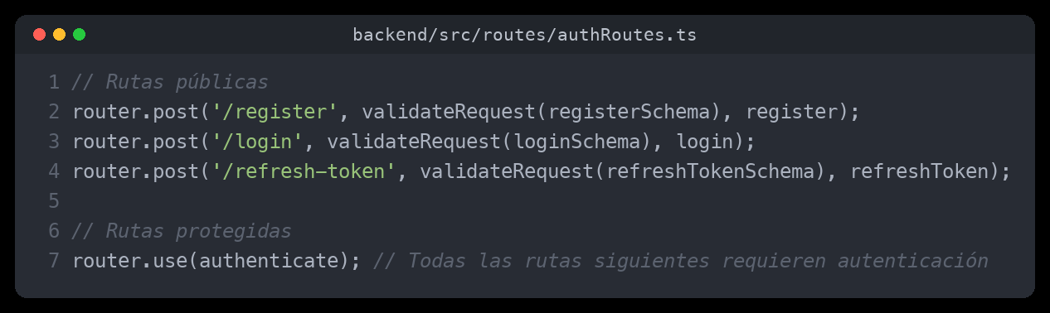
Captura de código — backend/src/interface-adapters/controllers/AuthController.ts (líneas 14-25)
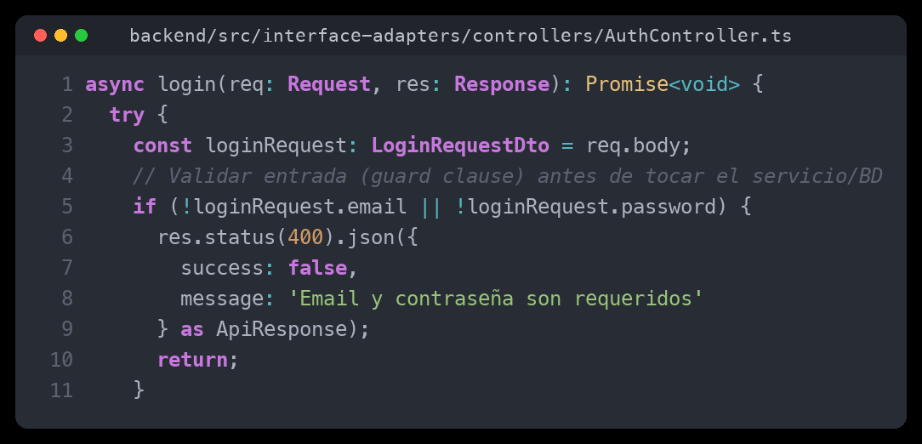
Captura de código — backend/src/application/services/AuthService.ts (líneas 33-49)
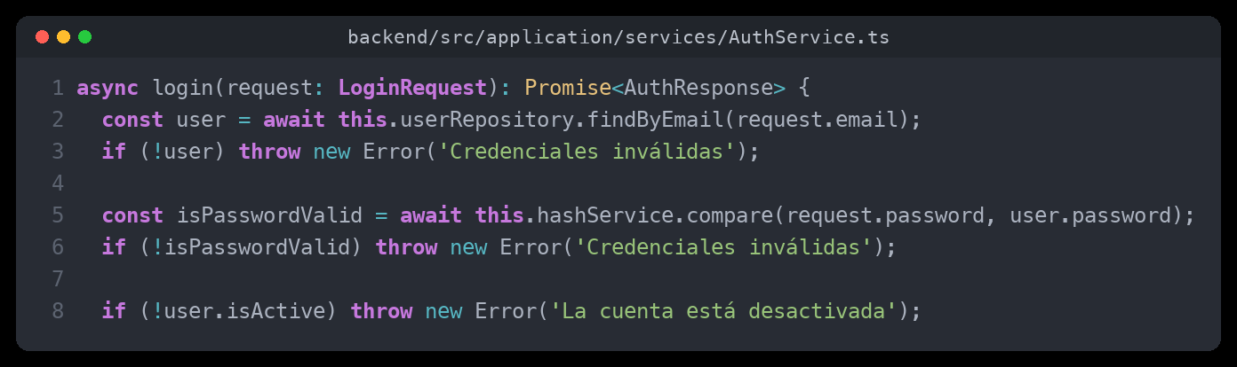
Captura de código — backend/src/models/User.ts (líneas 36-41, 91-99, 115-121)
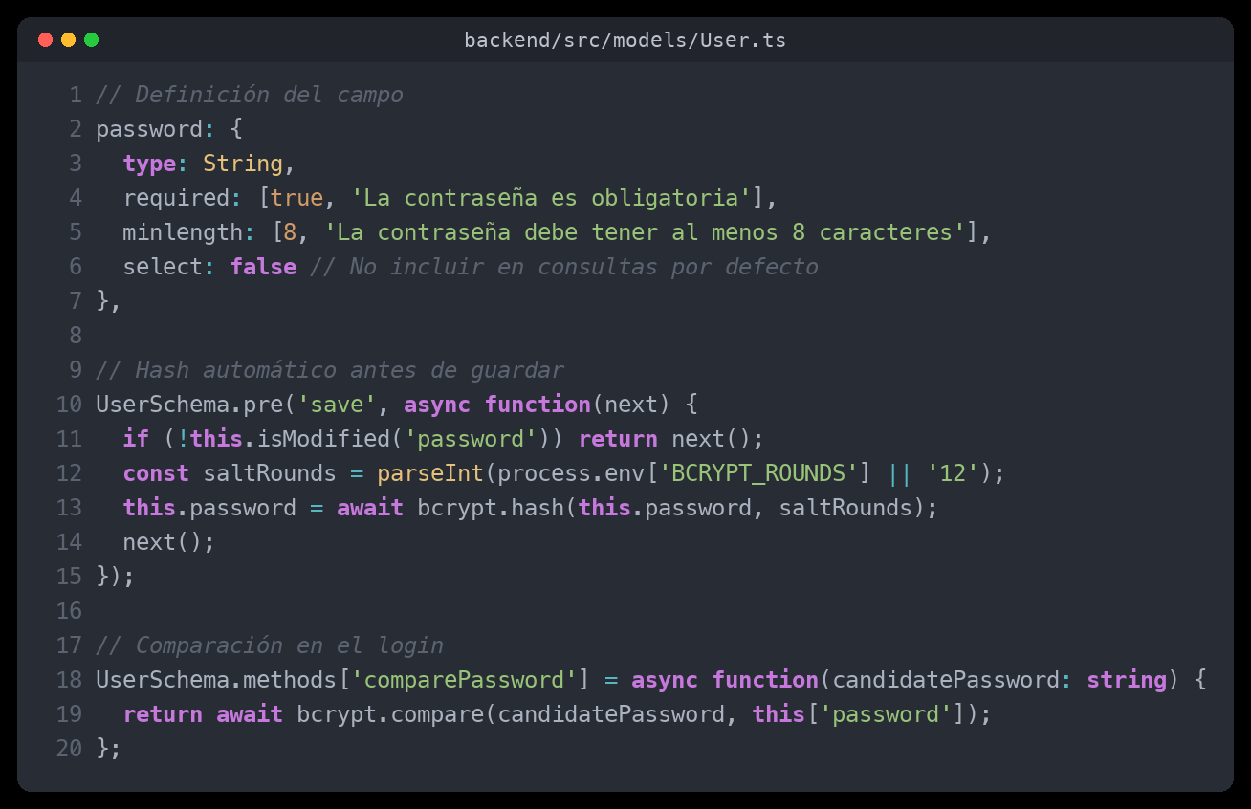
Captura de código — web/src/pages/LoginPage.js (líneas 30-47)
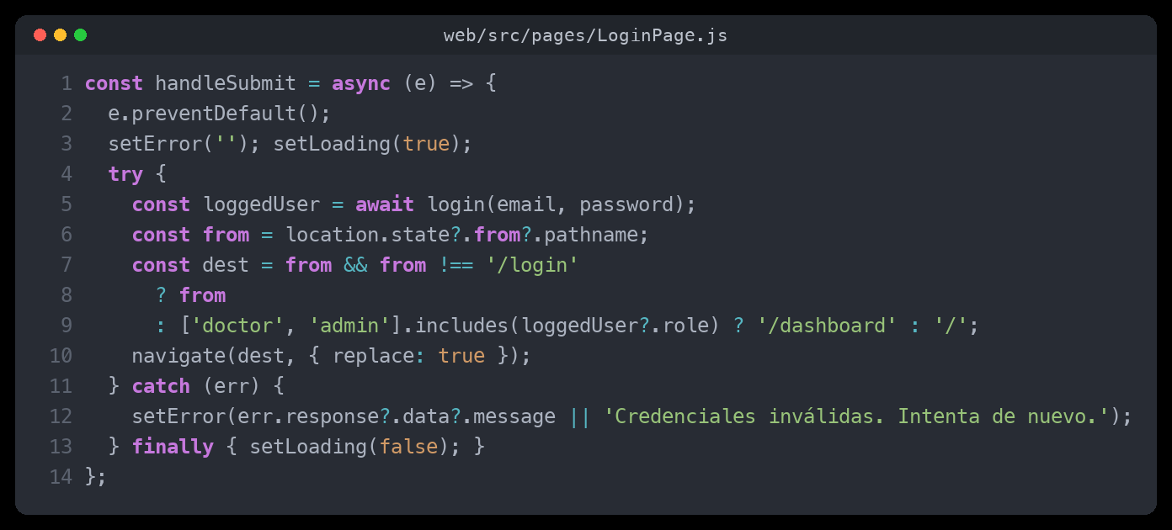
Esta cadena de código materializa directamente el proceso descrito en el SRS ("validación, cifrado y almacenamiento") y el módulo "Autenticación y usuarios" del SAD: el password nunca se expone en las consultas (select:false), se cifra con bcrypt antes de persistirse, y el login reconstruye el rol para decidir a qué panel redirigir al usuario (dashboard clínico para doctor/admin, portal de paciente en el resto de casos).

Prueba independiente (sin depender del resto del sistema)
Captura de código — Solo requiere backend + MongoDB levantados; no depende de IA, alertas ni historial clínico
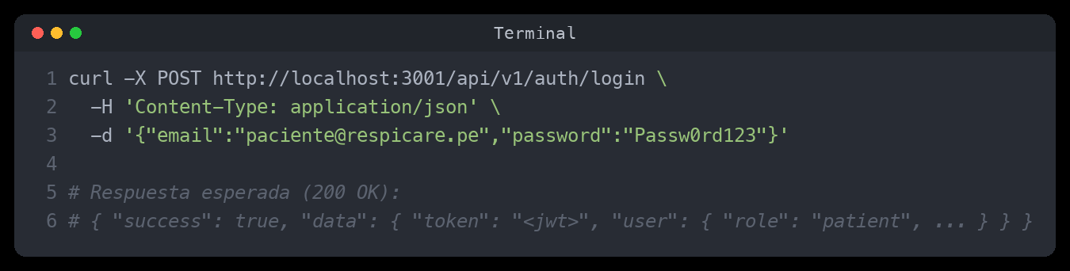

RF-002 — Diagnóstico inteligente de síntomas
FD03 (SRS): "Predicción preliminar de enfermedad a partir de los síntomas mediante modelos ML". Proceso: preprocesamiento + Random Forest / XGBoost / MLP (§IV.a). Caso de uso: CU-003 "Analizar síntomas con IA". Regla de negocio: RN-006 (precisión > 95 %, reentrenamiento periódico).
FD04 (SAD): Módulo "Integración con IA" (Node.js) — cliente HTTP con circuit breaker hacia el "Servicio de IA" (Python/FastAPI) (§6.2). Pipeline de IA: preprocesamiento → reglas → modelos → validación → explicación (§9.2). Colecciones "symptom_records" y "ai_predictions" (§10.1).

Cadena de trazabilidad (backend Node.js ↔ microservicio Python)
Capa | Archivo : línea | Responsabilidad en la cadena de trazabilidad
Ruta | backend/src/routes/symptomAnalyzerRoutes.ts : 88-126 | Valida el arreglo de síntomas (mlAnalysisValidation) y expone POST /ml-analyze
Controlador | backend/src/controllers/symptomAnalyzerController.ts : 77-79 | Arma la solicitud SymptomAnalysisRequest y delega en aiIntegrationService
Servicio (integración) | backend/src/services/aiIntegration.ts : 336-345 | Circuit breaker: verifica isConnected antes de reenviar la petición al microservicio de IA
Microservicio de IA | ai-services/api/routes/symptom_ml_analyzer.py : 51-52 | Endpoint FastAPI POST /v1/ml-analyze que ejecuta el ensemble de modelos
Modelo ML | ai-services/ml_models/random_forest_model.py : 153-171 | predict(): revisa reglas de emergencia antes de clasificar con Random Forest
Frontend | web/src/components/SymptomReportForm.js | Formulario de captura de síntomas georreferenciado que alimenta el pipeline de análisis
Captura de código — backend/src/routes/symptomAnalyzerRoutes.ts (líneas 88-98 y 121-126)
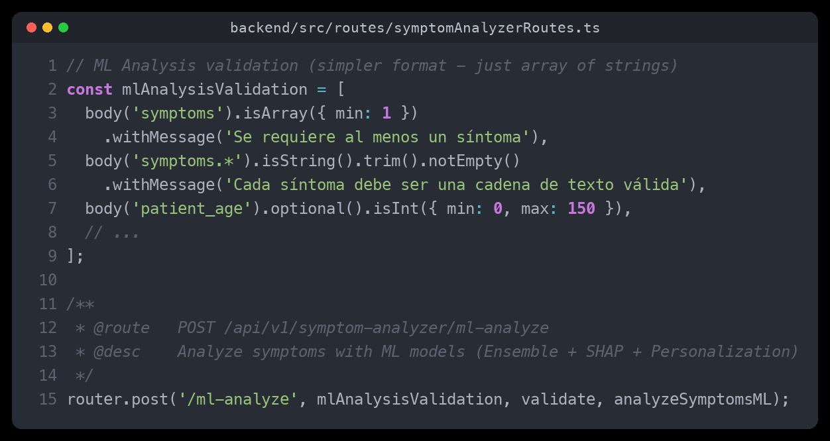
Captura de código — backend/src/controllers/symptomAnalyzerController.ts (líneas 76-79)
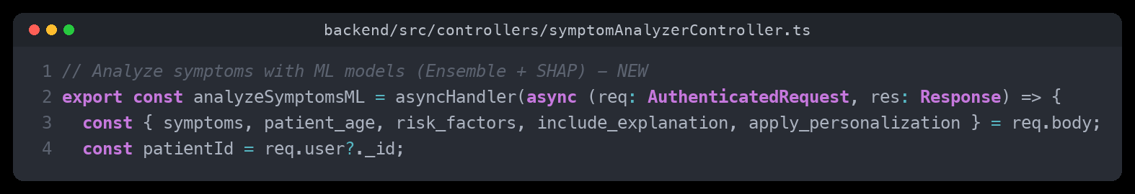
Captura de código — backend/src/services/aiIntegration.ts (líneas 336-345, método analyzeSymptomsML)
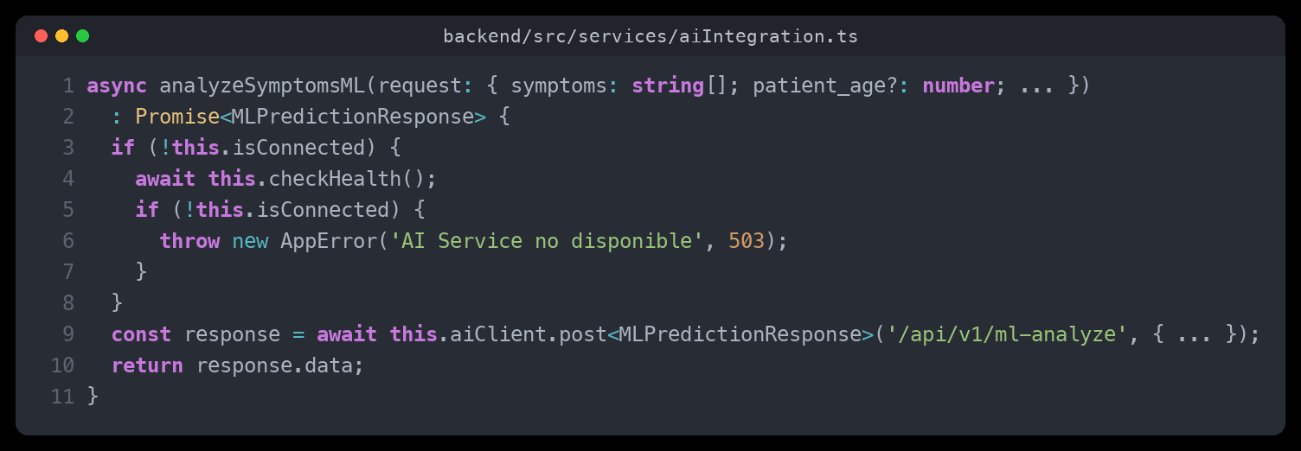
Captura de código — ai-services/api/routes/symptom_ml_analyzer.py (líneas 51-52)
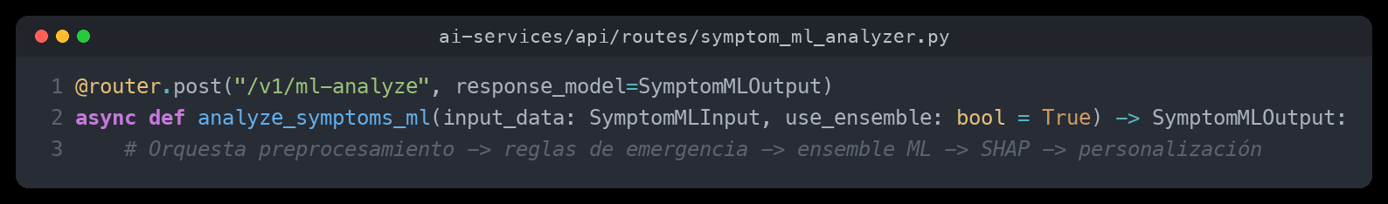
Captura de código — ai-services/ml_models/random_forest_model.py (líneas 164-185, método predict)
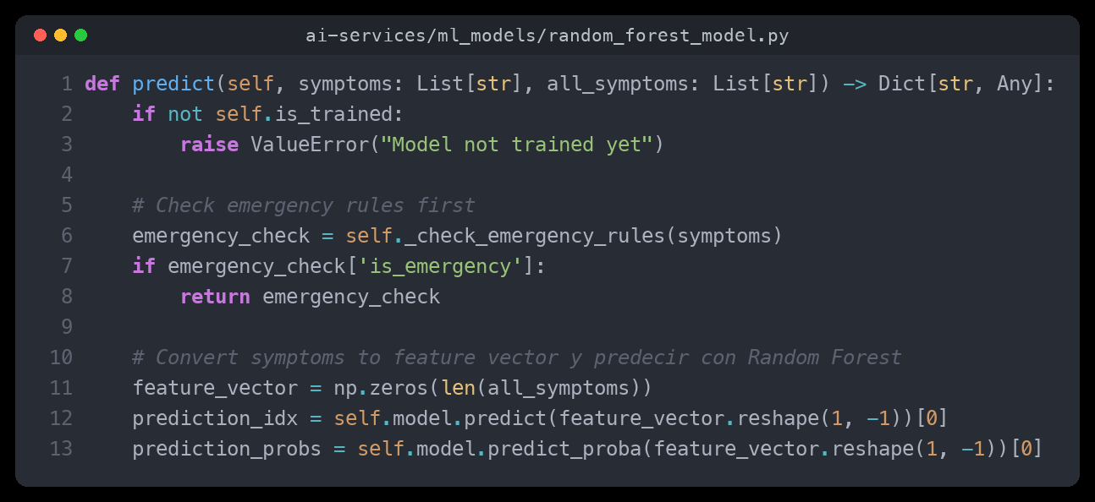
Este último fragmento evidencia que la verificación de reglas de emergencia (RN-004) no solo existe en el backend Node.js (RF-004), sino que se replica como salvaguarda dentro del propio modelo de IA en Python — antes de invocar al clasificador Random Forest, se llama a _check_emergency_rules(). Esto confirma la doble capa de seguridad clínica descrita en el escenario de calidad del SAD (§11.4): ni siquiera un fallo de las reglas del backend dejaría pasar una emergencia sin detectar.

Prueba independiente
Captura de código — Requiere backend Node.js + microservicio ai-services activo (no depende de alertas ni historial)
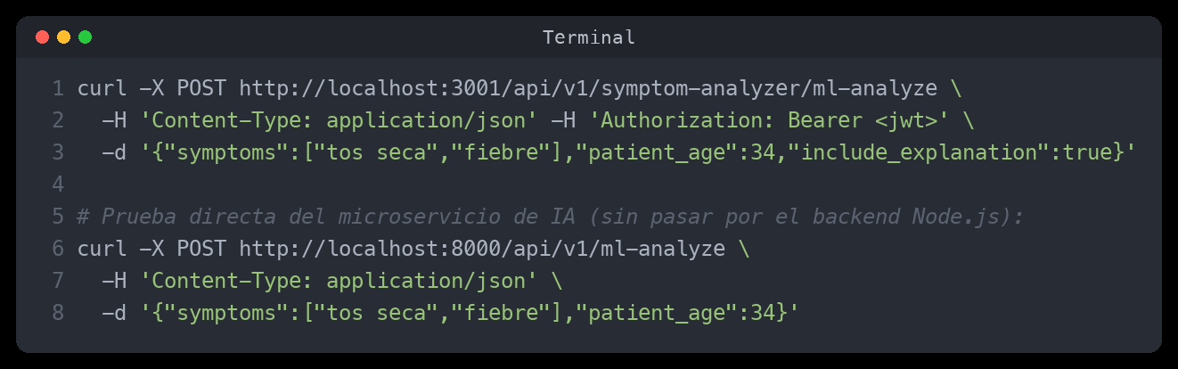

RF-004 — Reglas clínicas de emergencia
FD03 (SRS): "Detección de señales de alarma previas al modelo". Proceso: motor de reglas EmergencyRuleSystem (§IV.a). Regla de negocio: RN-004 — dificultad respiratoria severa, fiebre > 38.5 °C por 3+ días, dolor torácico intenso, tos con sangre.
FD04 (SAD): Escenario 1 de la representación arquitectónica: "las reglas de emergencia evalúan señales de alarma" antes de ejecutar los modelos ML (§2.1). Escenario de disponibilidad: el circuit breaker degrada el diagnóstico de IA, pero el motor de reglas continúa operando de forma local (§11.4).

Cadena de trazabilidad
Capa | Archivo : línea | Responsabilidad en la cadena de trazabilidad
Ruta | backend/src/routes/emergencyRoutes.ts : 57-96 | Valida symptoms[] + location{lat,lon} y expone POST /detect
Controlador | backend/src/controllers/emergencyController.ts : 177-207 | Extrae symptoms/vitalSigns/location y delega en emergencyService
Servicio | backend/src/services/emergencyService.ts : 458-489 | detectEmergencyFromSymptoms(): motor de reglas 100% local, sin llamar a IA
Modelo | (sin persistencia obligatoria) | La detección es evaluable en memoria; solo se persiste si se confirma la emergencia
Frontend | web/src/pages/EmergencyPage.js : 24-41 | Consulta y lista las emergencias detectadas/activas del usuario autenticado
Captura de código — backend/src/routes/emergencyRoutes.ts (líneas 57-68 y 89-96)
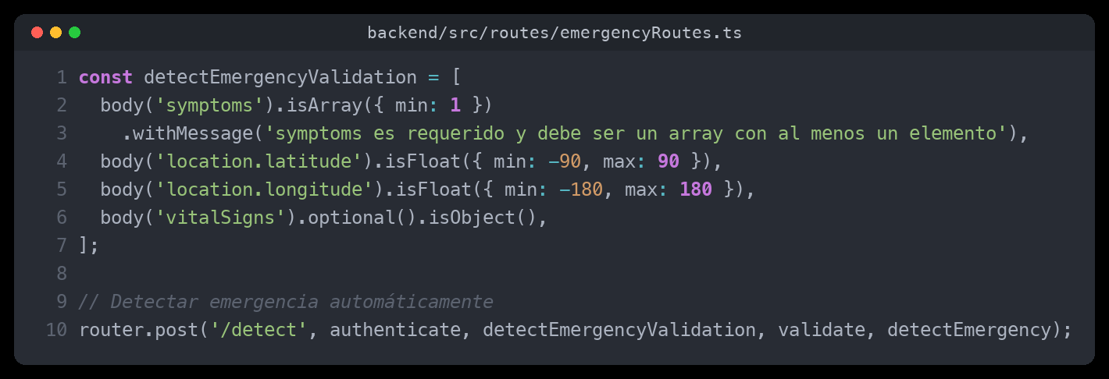
Captura de código — backend/src/controllers/emergencyController.ts (líneas 177-195, detectEmergency)
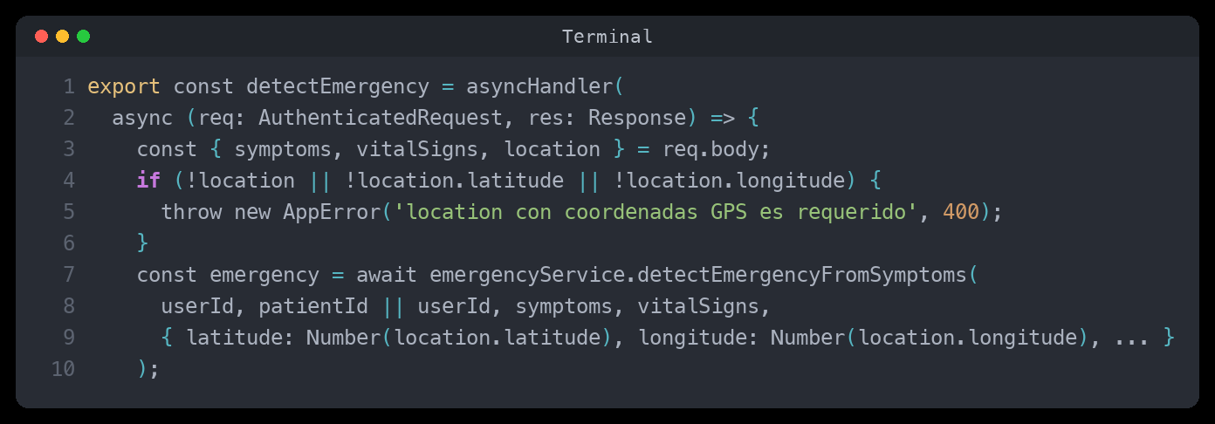
Captura de código — backend/src/services/emergencyService.ts (líneas 458-479, detectEmergencyFromSymptoms)
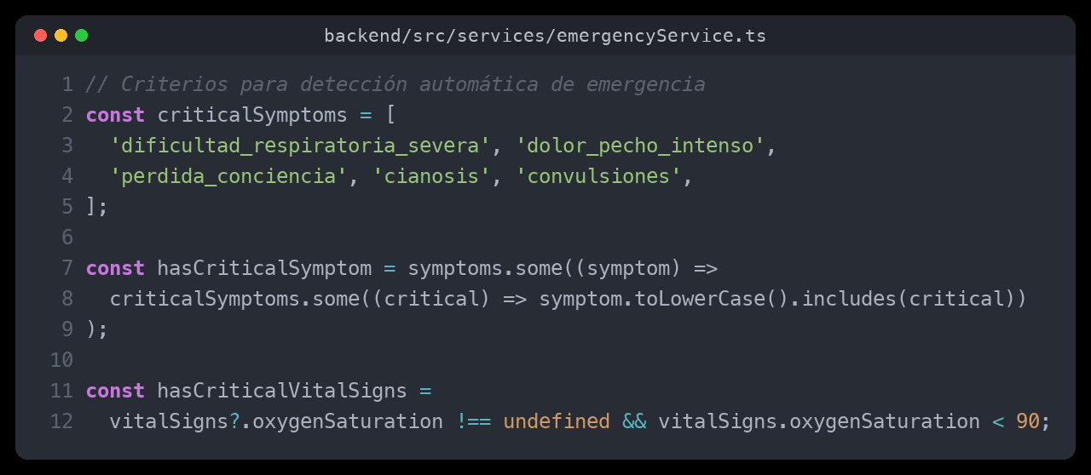
Captura de código — web/src/pages/EmergencyPage.js (líneas 24-41, carga de emergencias)
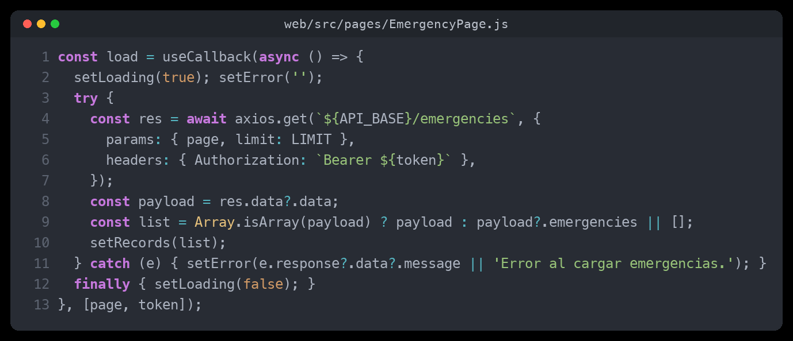
Los criterios codificados en criticalSymptoms corresponden uno a uno con la Regla de Negocio RN-004 del SRS. A diferencia de RF-001, RF-002, RF-008 y RF-009, este requerimiento no necesita escribir en MongoDB para ejecutarse: la evaluación del motor de reglas ocurre en memoria y es determinista, lo cual permite demostrarlo con un simple caso de prueba unitaria o una llamada curl, sin preparar datos previos en la base de datos.

Prueba independiente
Captura de código — No requiere IA ni base de datos previamente poblada — el motor de reglas es autocontenido
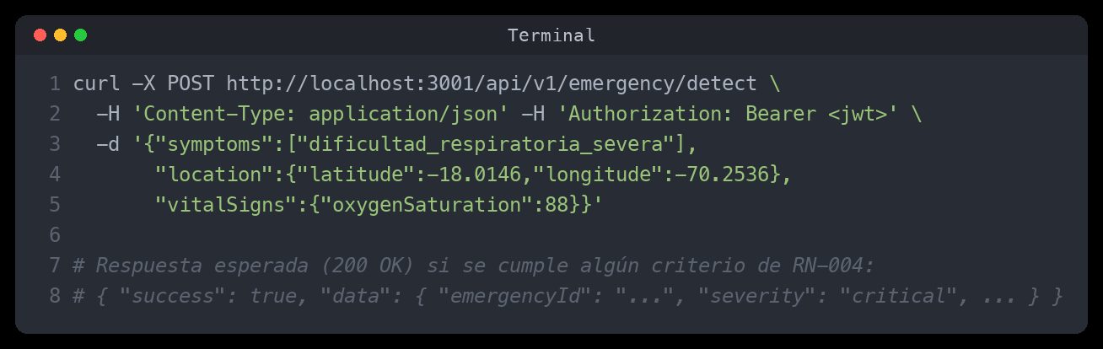

RF-008 — Historial clínico electrónico
FD03 (SRS): "Registro cronológico de síntomas, predicciones y validaciones". Proceso: organización cronológica y búsqueda (§IV.a). Regla de negocio: RN-003 — cifrado en tránsito/reposo y consentimiento del usuario.
FD04 (SAD): Módulo "Gestión de síntomas" (Node.js), capa Dominio aislada de infraestructura (§6.2). Colecciones "symptom_records" / "ai_predictions" indexadas por { patientId, createdAt } (§10.1). Escenario de seguridad: cifrado AES-256 en reposo y TLS 1.3 en tránsito (§11.1).

Cadena de trazabilidad
Capa | Archivo : línea | Responsabilidad en la cadena de trazabilidad
Ruta | backend/src/routes/medicalHistoryRoutes.ts : 31-35 | POST / restringido a roles doctor/admin, valida el body con createMedicalHistorySchema
Controlador | backend/src/controllers/medicalHistoryController.ts : 20-46 | Asocia doctorId del usuario autenticado e invalida la caché tras crear el registro
Entidad de dominio | backend/src/domain/entities/MedicalHistory.ts : 30-45, 202-215 | Entidad inmutable (readonly) con reglas de validación (edad, diagnóstico)
Modelo Mongoose | backend/src/models/MedicalHistory.ts : 145-152, 174-182 | Cifrado de campos sensibles (applyFieldEncryption) e índice geoespacial 2dsphere
Frontend | web/src/pages/MedicalHistoryPage.js : 21-30 | Tabla clínica que lista historias por paciente/doctor con paginación
Captura de código — backend/src/routes/medicalHistoryRoutes.ts (líneas 27-35)
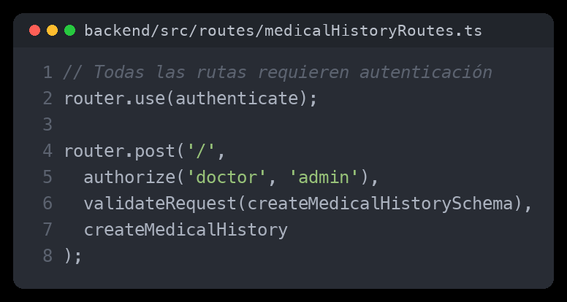
Captura de código — backend/src/controllers/medicalHistoryController.ts (líneas 20-38)
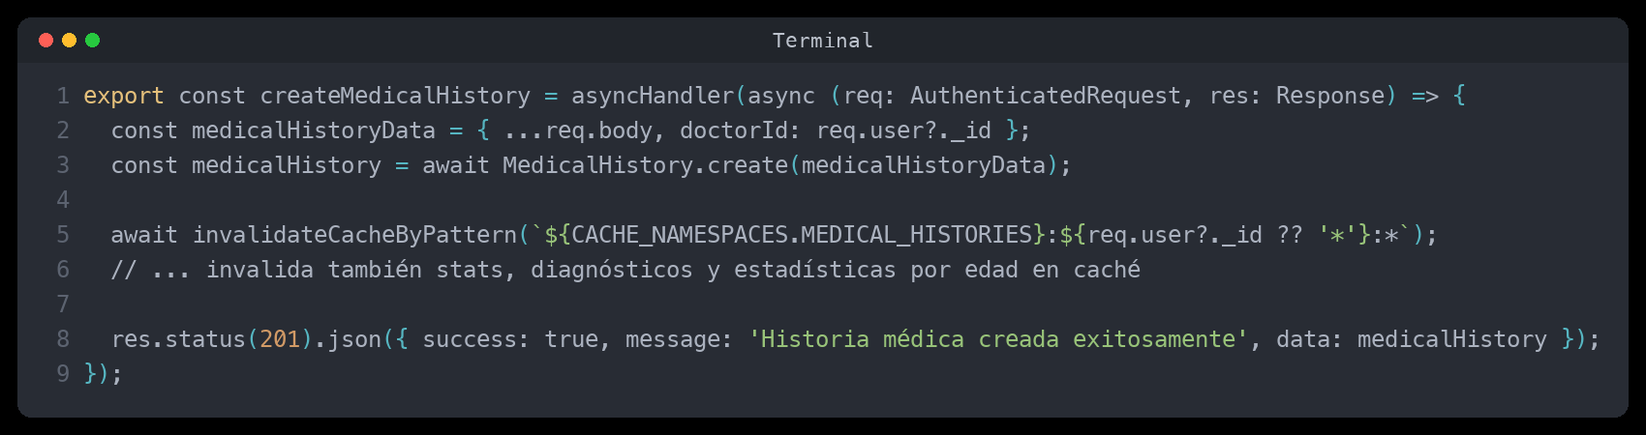
Captura de código — backend/src/domain/entities/MedicalHistory.ts (líneas 30-45 y 202-215)
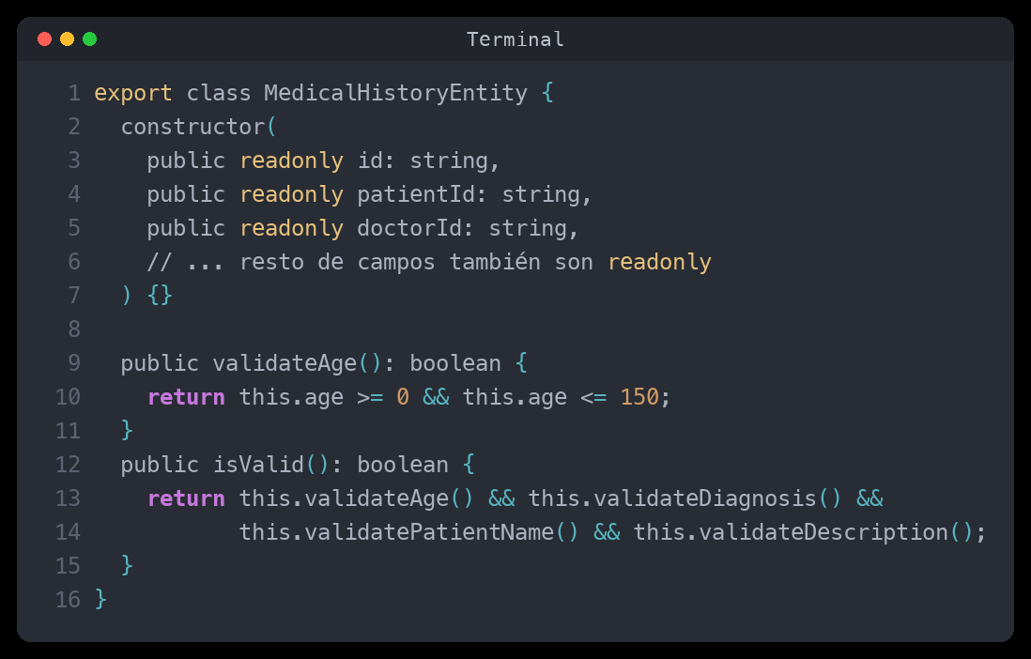
Captura de código — backend/src/models/MedicalHistory.ts (líneas 145-152 y 174-182)
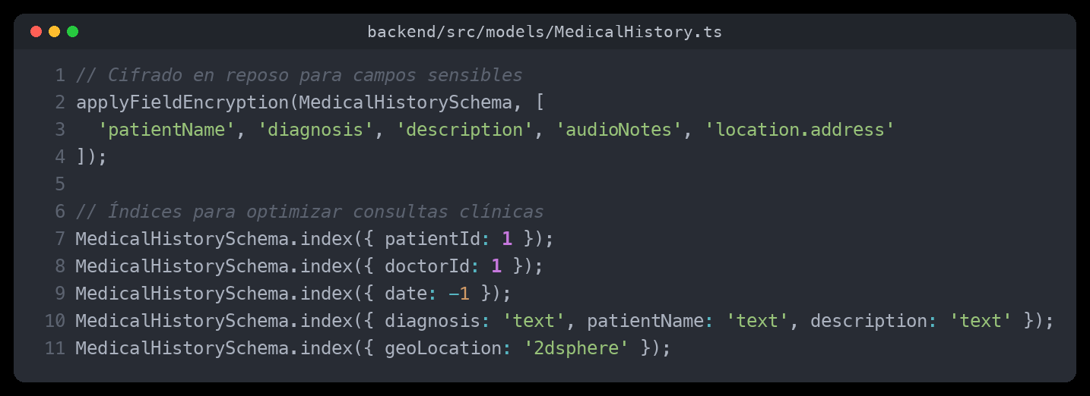
Captura de código — web/src/pages/MedicalHistoryPage.js (líneas 21-30)
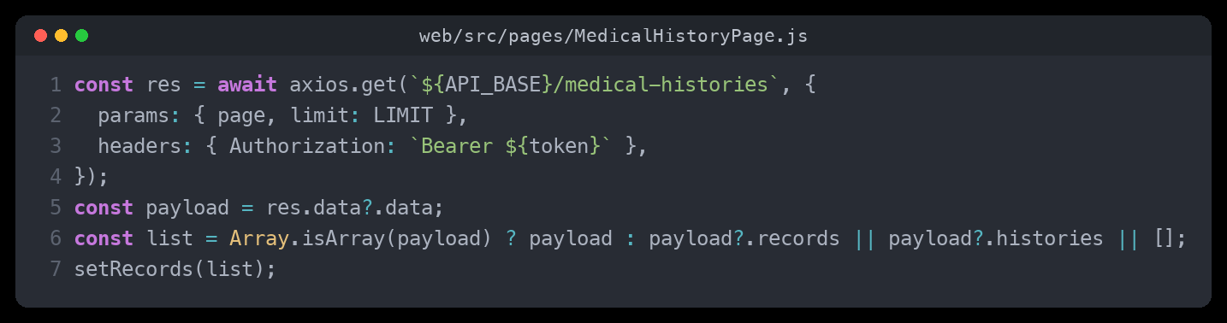
La inmutabilidad (readonly) de la entidad de dominio refleja el requisito de integridad del historial clínico: una vez registrado un evento, no puede alterarse en memoria, solo se amplía mediante nuevos registros. A nivel de persistencia, applyFieldEncryption() cifra los campos clínicos sensibles (diagnóstico, notas, dirección) antes de guardarlos en MongoDB — consistente con la regla de negocio RN-003 del SRS y el escenario de seguridad AES-256/TLS 1.3 del SAD §11.1.

Prueba independiente
Captura de código — Solo requiere backend + MongoDB; no depende de IA en tiempo real
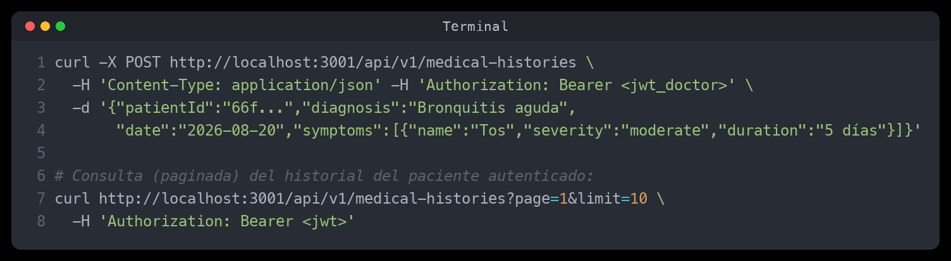

RF-009 — Sistema de alertas y notificaciones
FD03 (SRS): "Generación de alertas según el nivel de riesgo". Proceso: clasificación de urgencia y scheduling (§IV.a). Caso de uso relacionado: CU-006 "Validar predicción". Regla de negocio: RN-004 (mapeo de severidad a prioridad).
FD04 (SAD): Módulo "Alertas y notificaciones" (Node.js) — generación y envío de alertas según el riesgo; proceso de alertas automáticas con escalamiento (§6.2, §2.3). Colección "alerts" con índices { patientId }, { tipo }, { leida } (§10.1).

Cadena de trazabilidad
Capa | Archivo : línea | Responsabilidad en la cadena de trazabilidad
Ruta | backend/src/routes/alertRoutes.ts : 36-42, 132-139 | POST /critical-symptom acepta JWT de usuario o token interno de servicio (authOrInternal)
Controlador | backend/src/controllers/alertController.ts : 34-62 | Recibe severity/symptomName y delega en alertService.createCriticalSymptomAlert()
Servicio | backend/src/services/alertService.ts : 77-82, 115-125 | PRIORITY_BY_SEVERITY mapea la severidad clínica a prioridad de alerta
Modelo | backend/src/models/Alert.ts : 183-187, 249-255, 299-315 | Cifrado de mensaje, cálculo de priorityWeight y consulta findDueAlerts() para el scheduler
Frontend | web/src/components/AlertConsole.js : 15-24, 44-53 | Consola que replica el mismo esquema dual (JWT / token interno) para probar la API
Captura de código — backend/src/routes/alertRoutes.ts (líneas 36-42 y 132-139)
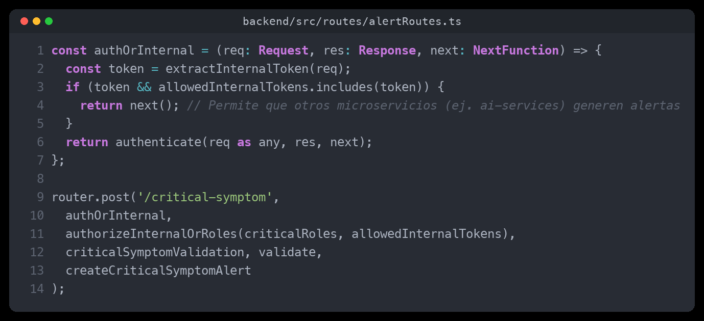
Captura de código — backend/src/controllers/alertController.ts (líneas 34-56)
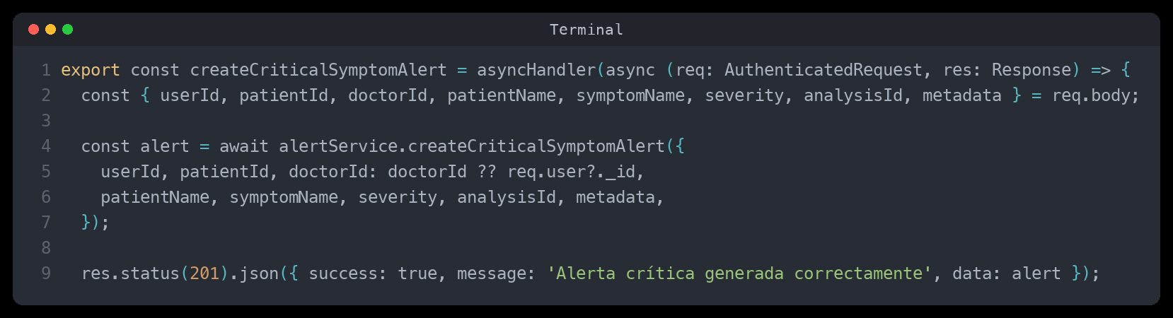
Captura de código — backend/src/services/alertService.ts (líneas 77-82 y 115-125)
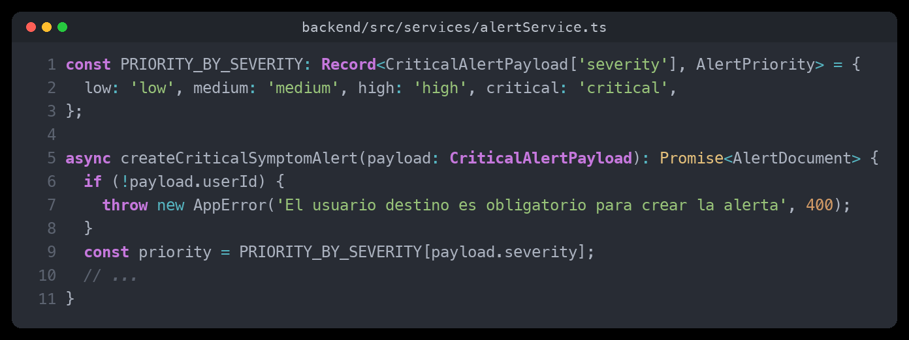
Captura de código — backend/src/models/Alert.ts (líneas 183-187, 249-255 y 299-315)
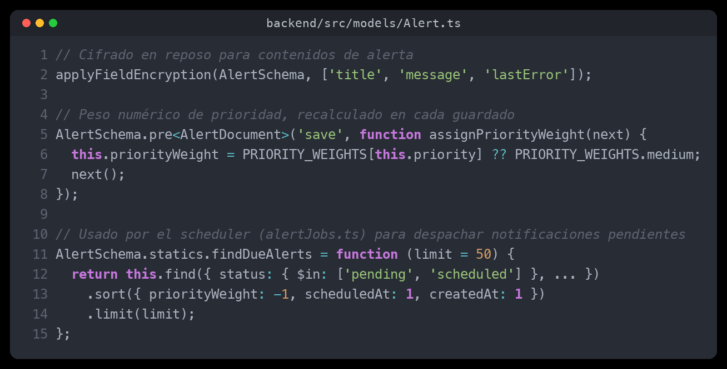
Captura de código — web/src/components/AlertConsole.js (líneas 15-24 y 44-53)
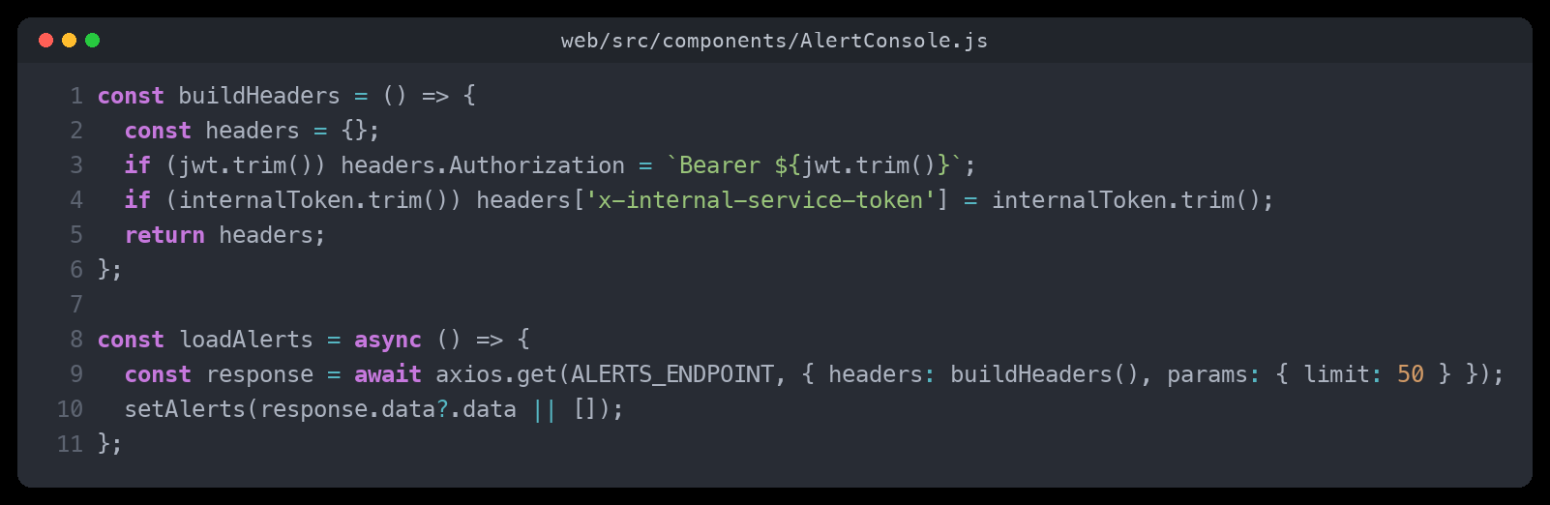
El mapa PRIORITY_BY_SEVERITY implementa la "clasificación de urgencia" exigida por el SRS. La coincidencia entre el middleware authOrInternal del backend y los dos campos (jwt, internalToken) del componente AlertConsole.js confirma que el frontend fue diseñado deliberadamente para reproducir el mismo mecanismo de doble autenticación: alertas creadas por un usuario humano (JWT) o generadas automáticamente por otro servicio interno como ai-services (token de servicio), cerrando la trazabilidad de extremo a extremo para RF-009.

Prueba independiente
Captura de código — Solo requiere backend + MongoDB; alertJobs.ts (scheduler) puede desactivarse sin afectar la creación manual
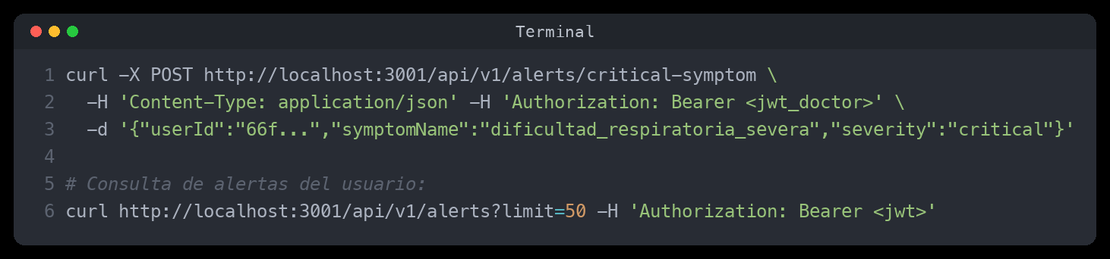

RF-003 — Análisis de tos por audio
FD03 (SRS): "Análisis espectral del audio de tos mediante CNN". Entrada: audio de tos (≥ 3 s). Proceso: conversión a espectrograma mel + clasificación CNN (§IV.a). Caso de uso relacionado: CU-005 "Analizar audio de tos".
FD04 (SAD): Módulo "Análisis de audio" — proxy Node.js (Multer + Axios) que reenvía el archivo binario al microservicio de IA (§6.2). El servicio Python CoughAnalysisService ejecuta la extracción de características y la clasificación dentro del pipeline de IA (§9.2). No existe una colección MongoDB dedicada: el resultado se retorna únicamente en la respuesta HTTP, sin persistirse.

Cadena de trazabilidad
Capa | Archivo : línea | Responsabilidad en la cadena de trazabilidad
Ruta | backend/src/routes/chatAudioRoutes.ts : 15-26, 71 | Define POST /analyze-cough con multer (whitelist de MIME de audio, límite 10 MB), montado en /api/v1/chat (index.ts : 291)
Controlador | backend/src/routes/chatAudioRoutes.ts : 74-111 | Reenvía el audio en base64 al microservicio de IA; si la llamada falla, responde con un análisis simulado (mock:true)
Servicio de IA | ai-services/api/routes/audio_analyzer.py : 76-127 | Endpoint FastAPI POST /v1/audio/cough: decodifica el audio y delega en CoughAnalysisService
Modelo / lógica ML | ai-services/services/cough_analysis_service.py : 429-468 | analyze(): extrae características con librosa y usa un modelo entrenado (.pkl) si existe, o reglas de señal si no
Frontend | mobile/medical-app/.../useVoiceRecorder.ts : 128-144 | handleAnalyzeCough(): graba el audio y lo envía como FormData multipart al backend
Captura de código — backend/src/routes/chatAudioRoutes.ts (líneas 15-26)
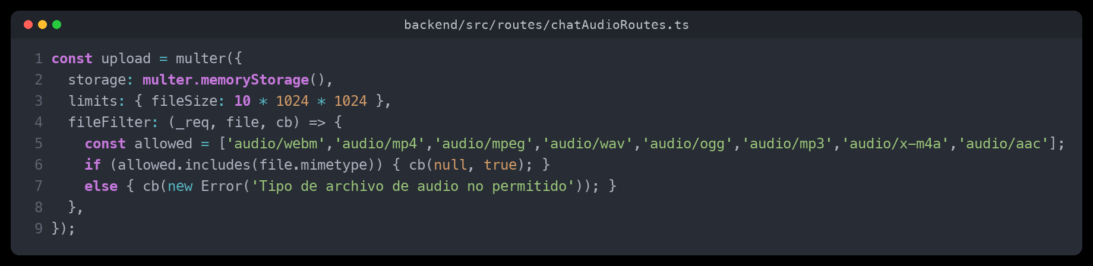
Captura de código — backend/src/routes/chatAudioRoutes.ts (líneas 78-99, fallback mock)
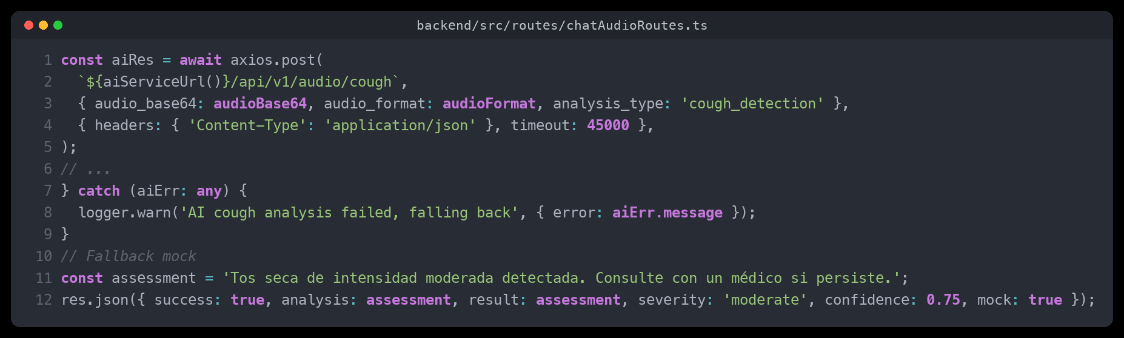
Captura de código — ai-services/api/routes/audio_analyzer.py (líneas 88-105)
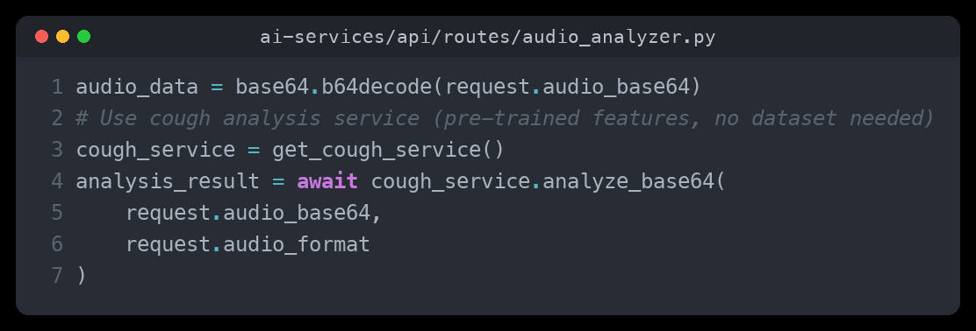
Captura de código — ai-services/services/cough_analysis_service.py (líneas 460-468, método analyze)
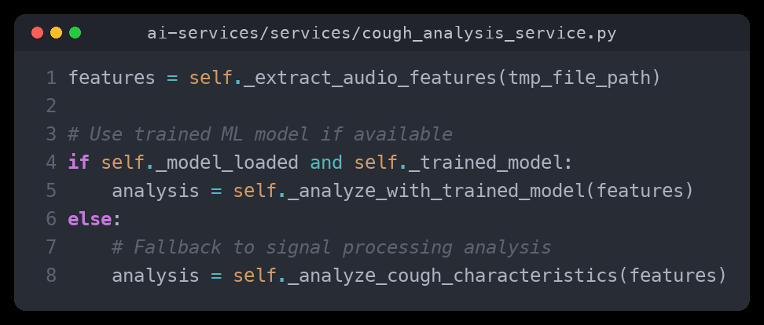
Captura de código — mobile/medical-app/.../useVoiceRecorder.ts (líneas 135-144)
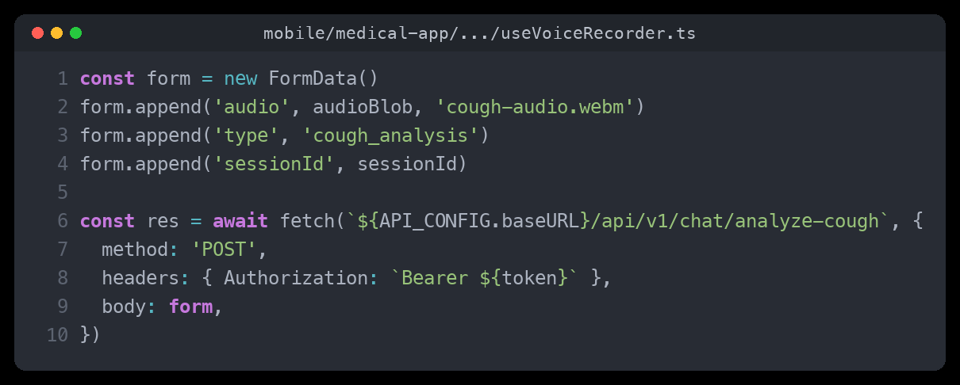
El SRS describe este requerimiento como “conversión a espectrograma mel + CNN”, pero el código real de CoughAnalysisService no utiliza una red neuronal convolucional ni un espectrograma mel explícito: extrae características clásicas de señal con librosa (MFCC, zero-crossing rate, centroide espectral) y, si existe un modelo entrenado (.pkl) en disco, lo usa para clasificar; si no, aplica un conjunto de reglas heurísticas sobre esas mismas características. Es una brecha de fidelidad entre la especificación (CNN) y la implementación (modelo clásico + reglas), aunque el objetivo funcional — indicadores de anomalía en el patrón de tos — sí se cumple.
Adicionalmente, tanto /analyze-cough como /transcribe implementan un mecanismo de “fallback mock”: si el microservicio de IA no responde, el backend Node.js igualmente devuelve 200 OK con un resultado simulado (mock: true) en vez de propagar el error. Esto es positivo para la experiencia del usuario del chatbot, pero implica que una respuesta 200 no garantiza por sí sola que el análisis provino del modelo real.

Prueba independiente
Requiere backend Node.js; el microservicio de IA es opcional (si falla, responde con mock:true)
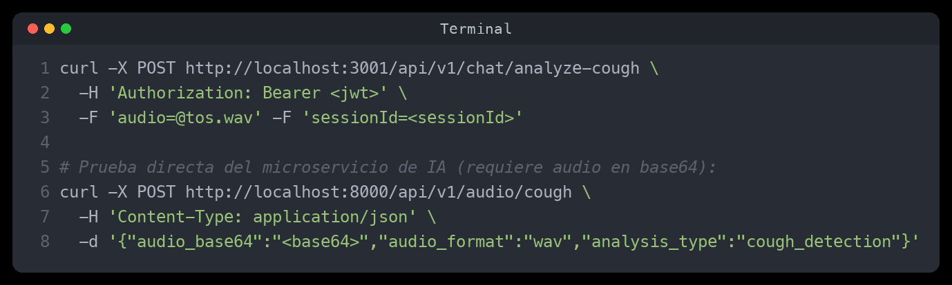

RF-005 — Validación de coherencia médica
FD03 (SRS): "Ajuste de la confianza según coherencia clínica de la predicción". Entrada: predicción del modelo. Proceso: motor de reglas MedicalValidationRules (§IV.a).
FD04 (SAD): El SAD documenta un módulo de "Validación de coherencia médica" en fase de análisis (Figuras 41-45); su contraparte de diseño (Figuras 46-50) no corresponde a un módulo lógico de producción en la Vista Lógica (§6.2): el motor de reglas descrito se localizó únicamente dentro de un script de entrenamiento, no en un servicio expuesto por la API.

Cadena de trazabilidad
Capa | Archivo : línea | Responsabilidad en la cadena de trazabilidad
Motor de reglas | ai-services/scripts/training/train_base_model.py : 119-190 | Clase MedicalValidationRules.validate_prediction(): ajusta la confianza (confidence_adjustment) según edad y síntomas requeridos por enfermedad
Uso del motor (offline) | ai-services/scripts/training/train_base_model.py : 196-199, 324 | Solo BaseRandomForestModel — usado en entrenamiento/reentrenamiento — instancia e invoca validate_prediction()
Endpoint de producción real | ai-services/api/routes/symptom_ml_analyzer.py : 79-95 | La ruta /v1/ml-analyze que atiende al paciente usa EnsemblePredictor, que no importa ni invoca MedicalValidationRules en ningún punto
Captura de código — ai-services/scripts/training/train_base_model.py (líneas 119-135, reglas definidas)
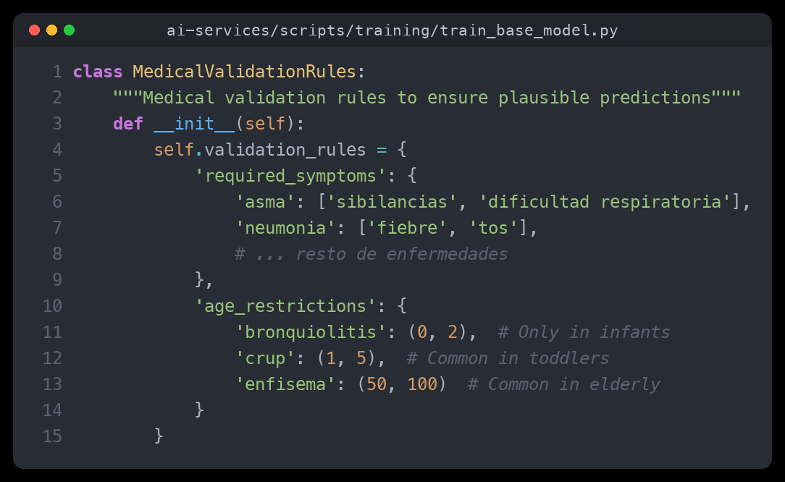
Captura de código — ai-services/scripts/training/train_base_model.py (líneas 149-171, validate_prediction)
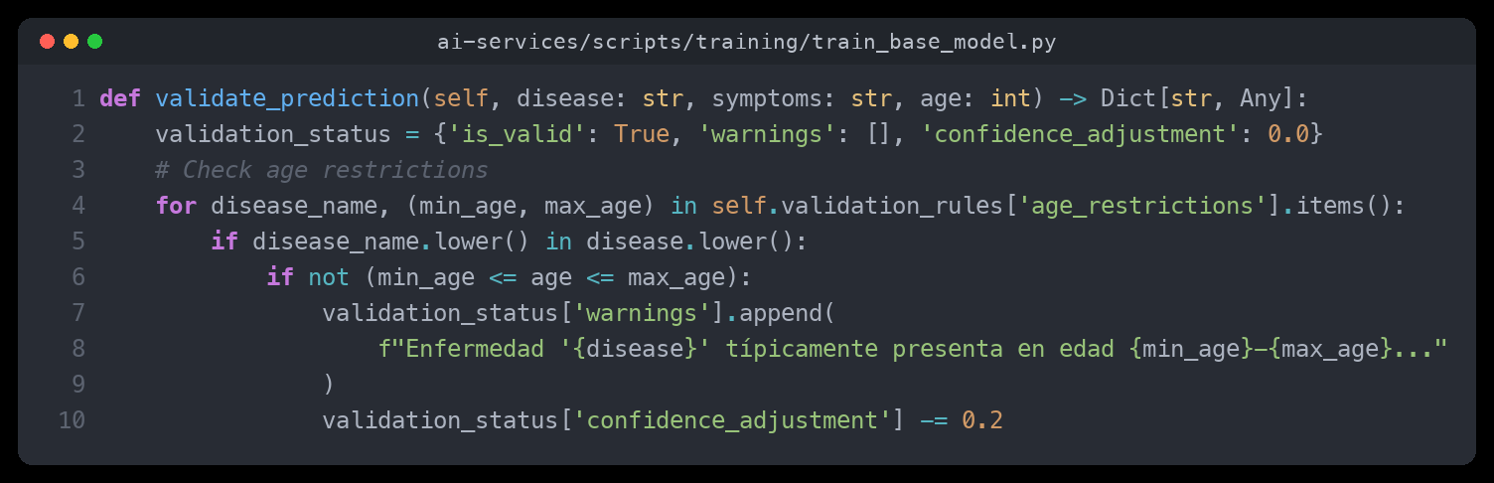
Captura de código — ai-services/api/routes/symptom_ml_analyzer.py (líneas 79-95, ruta realmente usada por el paciente)
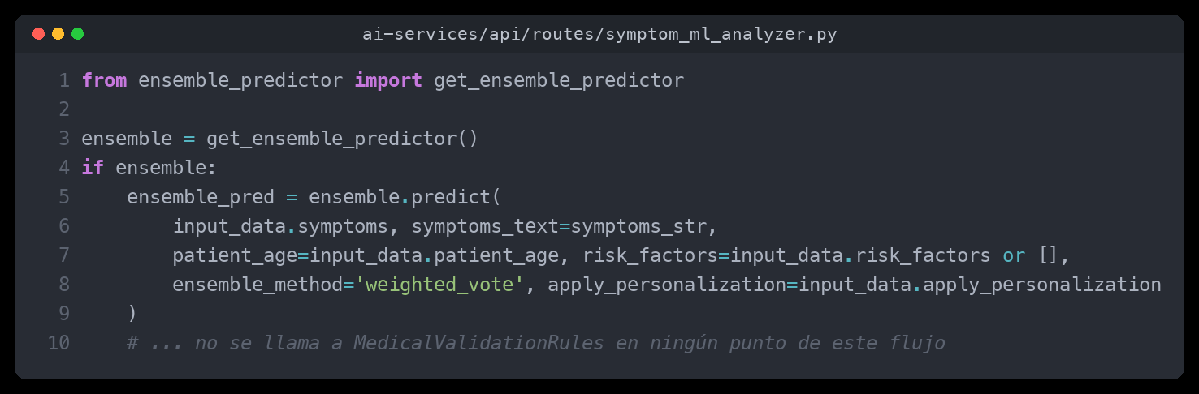
Este es un caso de implementación parcial, verificado directamente en el código: MedicalValidationRules existe, tiene exactamente la lógica descrita en el SRS (ajuste de confianza por edad y por síntomas requeridos) y está correctamente probada en el flujo de entrenamiento (train_base_model.py). Sin embargo, un grep exhaustivo sobre ai-services/ml_models/ensemble_predictor.py y ai-services/api/routes/symptom_ml_analyzer.py — los dos archivos que forman la ruta de inferencia real que consume el paciente — no arroja ninguna referencia a MedicalValidationRules ni a validate_prediction. El módulo auto_retraining.py, que también instancia BaseRandomForestModel, tampoco es importado desde ningún archivo de la API. En consecuencia, hoy ninguna predicción servida en producción pasa por este motor de coherencia clínica: la confianza que recibe el paciente no está ajustada por edad ni por síntomas faltantes, a diferencia de lo especificado en el SRS.

Prueba independiente (a nivel de script — no existe endpoint HTTP para esta capacidad)
No es una prueba de API: se ejecuta el motor de forma aislada para demostrar que la lógica existe fuera de producción
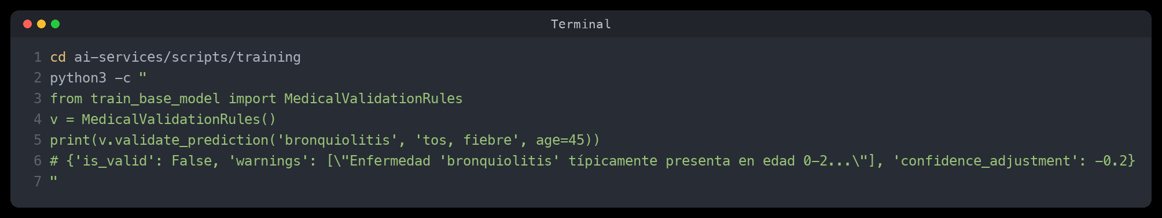

RF-006 — Explicabilidad (SHAP)
FD03 (SRS): "Explicación de las variables que influyen en cada predicción" mediante valores SHAP. Entrada: predicción y features. Proceso: cálculo de valores SHAP (§IV.a). Requisito no funcional relacionado: RNF-011 (Explicabilidad — cada predicción de alto riesgo incluye explicación SHAP).
FD04 (SAD): Módulo "Explicabilidad" (ai-services/shap_explainer.py), último eslabón del pipeline de IA: preprocesamiento → reglas → modelos → validación → explicación (§9.2). Se expone en dos canales: por-predicción (embebido en la respuesta de /v1/ml-analyze) y agregado (panel de monitoreo de variables, §10.1 colección ai_predictions).

Cadena de trazabilidad
Capa | Archivo : línea | Responsabilidad en la cadena de trazabilidad
Servicio de IA | ai-services/api/routes/symptom_ml_analyzer.py : 157-187 | Ruta de único modelo (fallback del ensemble): carga SHAPDiseaseExplainer y llama explain_prediction()
Motor SHAP | ai-services/shap_explainer.py : 15-77 | Clase SHAPDiseaseExplainer.explain_prediction(): calcula los key_factors/decision_factors por variable
Consulta agregada | backend/src/routes/analyticsRoutes.ts : 105-112 | GET /analytics/ml/features expone la importancia agregada de variables (panel de monitoreo, no por-paciente)
Frontend (resultado individual) | web/src/components/MLAdvancedResults.js : 43-48, 157-161 | Consume explanation de la respuesta de ml-analyze y la pasa a SHAPVisualization
Frontend (visualización) | web/src/components/SHAPVisualization.js : 10-50 | Normaliza explanation.friendly.key_factors / decision_factors / shapData a un formato común de barras
Captura de código — ai-services/api/routes/symptom_ml_analyzer.py (líneas 157-187)
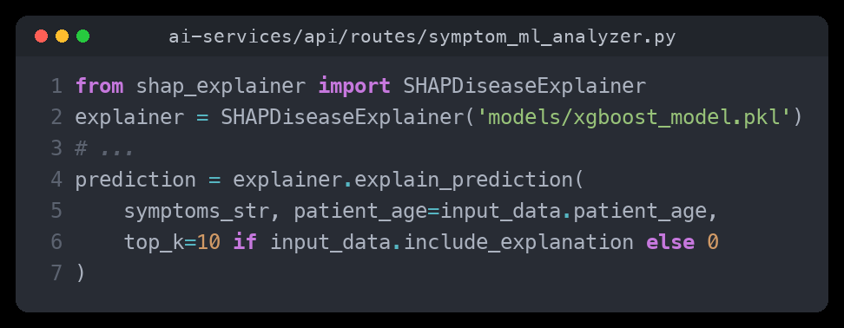
Captura de código — backend/src/routes/analyticsRoutes.ts (líneas 105-112)
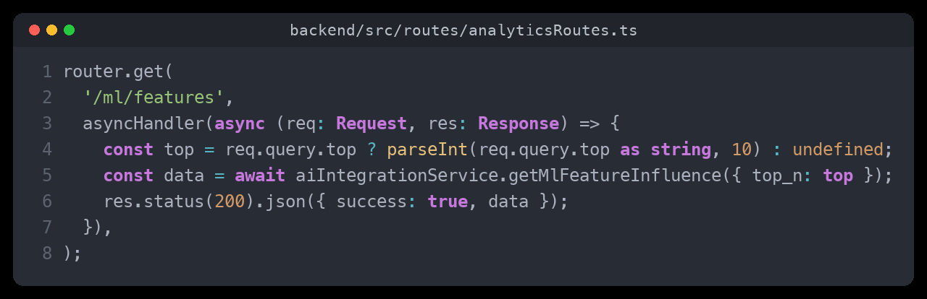
Captura de código — web/src/components/MLAdvancedResults.js (líneas 43-48)
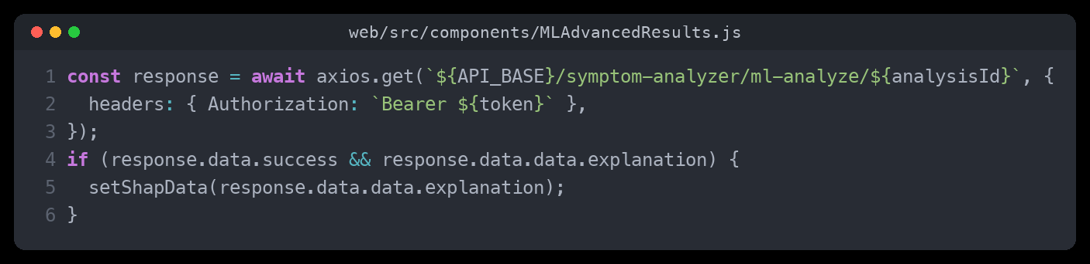
Captura de código — web/src/components/SHAPVisualization.js (líneas 17-32)
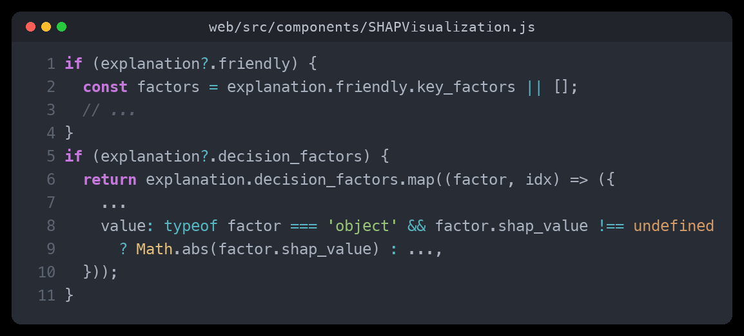
A diferencia de RF-005, este requerimiento sí cierra el ciclo completo: el backend calcula valores SHAP reales por predicción (shap_explainer.py), los entrega embebidos en la respuesta de /v1/ml-analyze bajo explanation.friendly.key_factors, y el frontend (SHAPVisualization.js) los normaliza a un formato de gráfico de barras sin importar si vienen de la ruta ensemble o de la ruta de único modelo. Adicionalmente existe un canal independiente de importancia de variables agregada (GET /analytics/ml/features), orientado a un panel de monitoreo para el equipo médico/administrativo, no a la explicación de un caso individual.

Prueba independiente
El endpoint principal ya se prueba en RF-002 con include_explanation:true; aquí se muestra el canal agregado
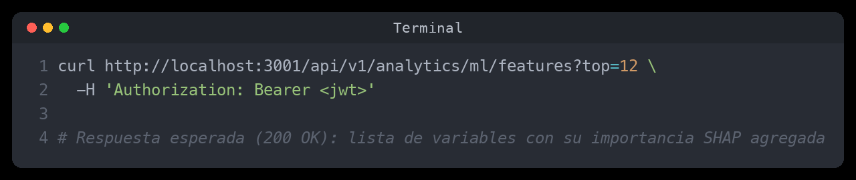

RF-007 — Panel del doctor
FD03 (SRS): "Revisión, aceptación, rechazo o ajuste de las predicciones de IA" por parte del médico. Entrada: predicciones de pacientes. Proceso: filtrado, validación, firma médica (§IV.a).
FD04 (SAD): Módulo "Panel del doctor" — servidor WebSocket dedicado (/ws/doctor) que retransmite señales vitales de pacientes en tiempo real a los médicos autenticados (§6.2, vista de procesos). No se encontró, en el código actual, un módulo lógico independiente para la firma o el ajuste manual de una predicción.

Cadena de trazabilidad
Capa | Archivo : línea | Responsabilidad en la cadena de trazabilidad
Socket (montaje) | backend/src/sockets/doctorSocketHandler.ts : 38-39 | attachDoctorWebSocket(): monta el WebSocketServer en /ws/doctor
Autenticación | backend/src/sockets/doctorSocketHandler.ts : 85-100 | Verifica el JWT recibido en el mensaje 'auth' y exige rol doctor o admin
Publicación de eventos | backend/src/sockets/vitalsEmitter.ts : 3-14 | EventEmitter compartido: cuando llega una lectura de un wearable, se emite el evento 'vitals'
Retransmisión | backend/src/sockets/doctorSocketHandler.ts : 42-53 | onVitals() reenvía la lectura únicamente a los doctores suscritos a ese paciente
Montaje HTTP | backend/src/index.ts : 72-73, 119-126 | Enruta el 'upgrade' HTTP hacia /ws/doctor o /ws/wearable según la ruta solicitada
Frontend | web/src/pages/PatientMonitoringPage.js : 247-269 | Abre el WebSocket, se autentica con el JWT del médico y se suscribe a los pacientes
Captura de código — backend/src/sockets/doctorSocketHandler.ts (líneas 42-55, retransmisión)
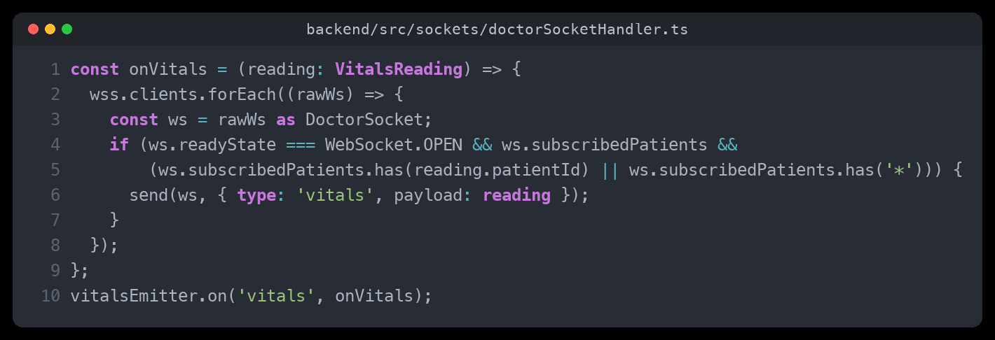
Captura de código — backend/src/sockets/doctorSocketHandler.ts (líneas 91-100, autenticación por rol)
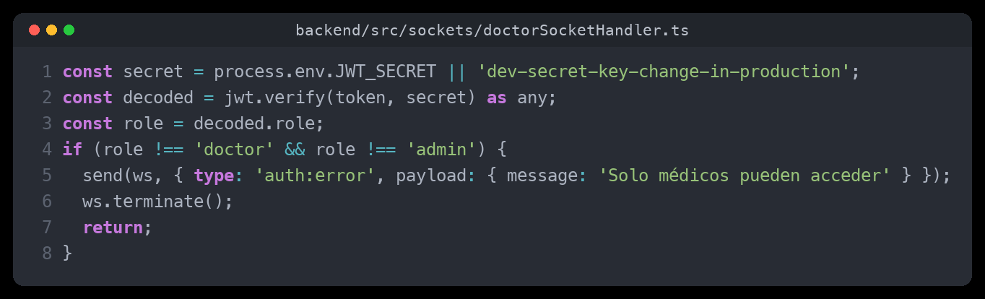
Captura de código — web/src/pages/PatientMonitoringPage.js (líneas 255-269)
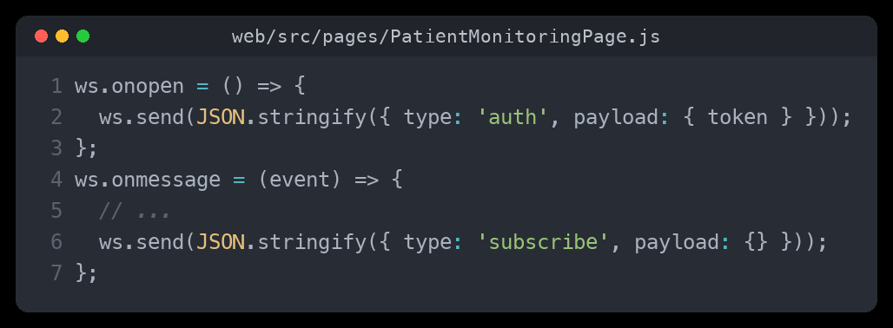
El panel del doctor sí cierra un flujo real y verificable de extremo a extremo: monitoreo de señales vitales en tiempo real vía WebSocket, con autenticación por rol y suscripción por paciente. Sin embargo, la parte del requerimiento que el SRS describe como “revisión, aceptación, rechazo o ajuste de las predicciones de IA... firma médica” no tiene una contraparte de código verificable: una búsqueda de patrones como review*prediction, validatePrediction, signPrediction y approvePrediction en backend/src/routes y backend/src/controllers no arroja ningún resultado. El médico puede observar predicciones y señales vitales en tiempo real, pero el repositorio actual no expone una API para que las apruebe, rechace o firme formalmente.

Prueba independiente
Requiere un cliente WebSocket (wscat) en vez de curl, ya que el canal principal es /ws/doctor
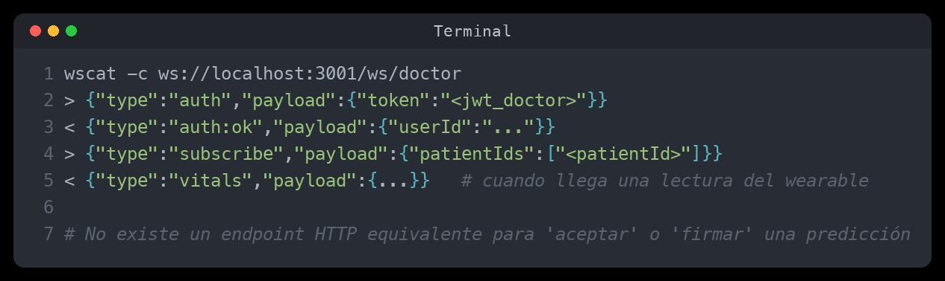

RF-010 — Reportes y estadísticas
FD03 (SRS): "Reportes epidemiológicos y estadísticos de uso del sistema". Entrada: datos agregados. Proceso: análisis estadístico, visualización (§IV.a). Caso de uso relacionado: CU-008 "Generar reportes estadísticos".
FD04 (SAD): Módulo "Reportes automáticos" (Node.js) — generación programada (cron) y bajo demanda; colección automaticreports indexada por tipo y periodo (§10.1).

Cadena de trazabilidad
Capa | Archivo : línea | Responsabilidad en la cadena de trazabilidad
Ruta | backend/src/routes/automaticReportRoutes.ts : 29-71 | Expone GET/POST protegidos por permisos granulares (reports:read / reports:generate / reports:export)
Controlador | backend/src/controllers/automaticReportController.ts : 108-117 | generateReport(): exige rol admin y valida el tipo de reporte (daily/weekly/monthly)
Servicio | backend/src/services/automaticReportService.ts : 46-82 | generateReport(): agrega métricas actuales, top diagnósticos y categorías de síntomas vía MongoDB aggregate
Modelo | backend/src/models/AutomaticReport.ts : 142-144 | Índices por { reportType, period.startDate } y por { status, generatedAt }
Scheduler | backend/src/jobs/reportJobs.ts : 29-45 | node-cron genera automáticamente el reporte diario (23:59) y semanal (domingo 23:59)
Frontend | web/src/components/AutomaticReportsDashboard.js : 355-440 | Lista, genera bajo demanda y consulta estadísticas de reportes desde el panel de administración
Captura de código — backend/src/controllers/automaticReportController.ts (líneas 108-117)
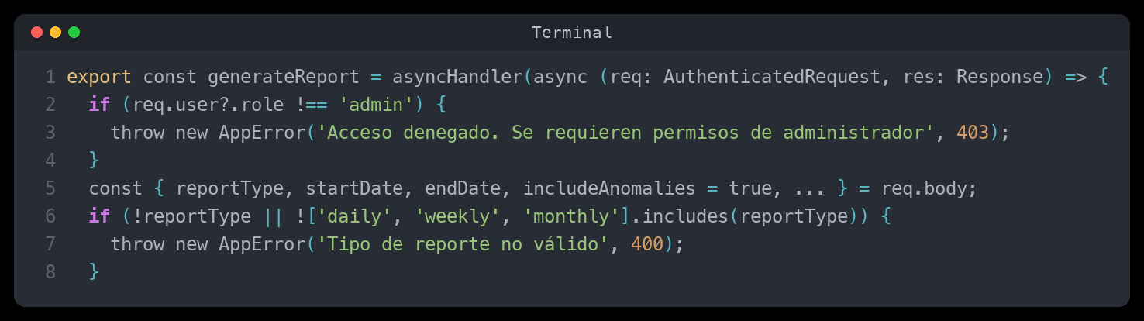
Captura de código — backend/src/services/automaticReportService.ts (líneas 46-64)
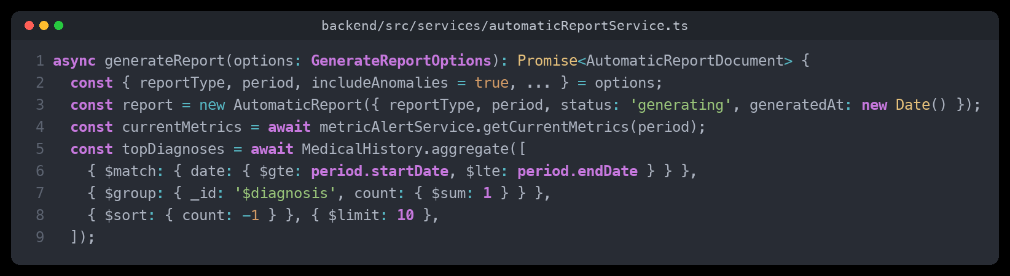
Captura de código — backend/src/models/AutomaticReport.ts (líneas 142-144)
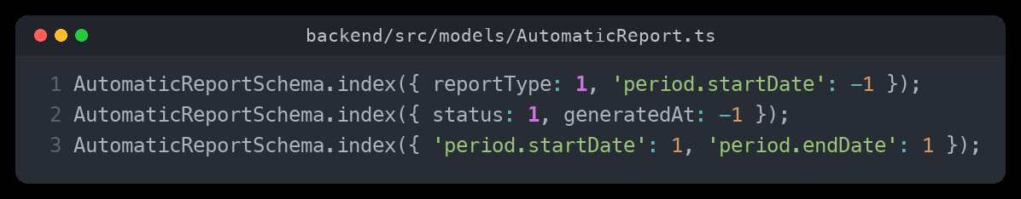
Captura de código — backend/src/jobs/reportJobs.ts (líneas 29-40, generación automática)
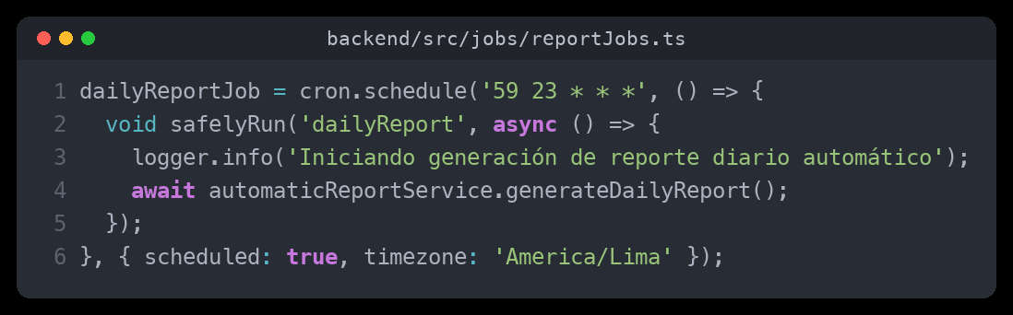
Captura de código — web/src/components/AutomaticReportsDashboard.js (líneas 437-440)
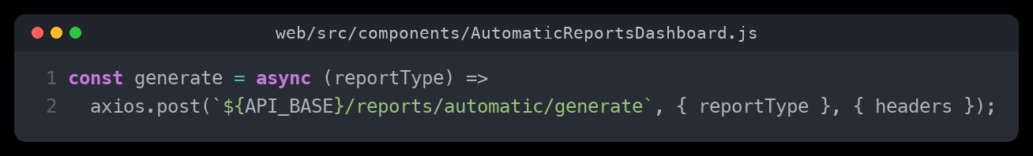
RF-010 está completamente implementado y se dispara por dos vías independientes que convergen en el mismo servicio (automaticReportService.generateReport): un scheduler automático (node-cron, reportJobs.ts) que corre diaria y semanalmente sin intervención humana, y una generación manual bajo demanda desde el panel de administración (AutomaticReportsDashboard.js). Ambas rutas persisten el resultado en la misma colección MongoDB, lo que permite consultarlo posteriormente vía GET /reports/automatic/latest/:type sin tener que regenerarlo.

Prueba independiente
Solo requiere backend + MongoDB con historiales clínicos previamente registrados (RF-008)
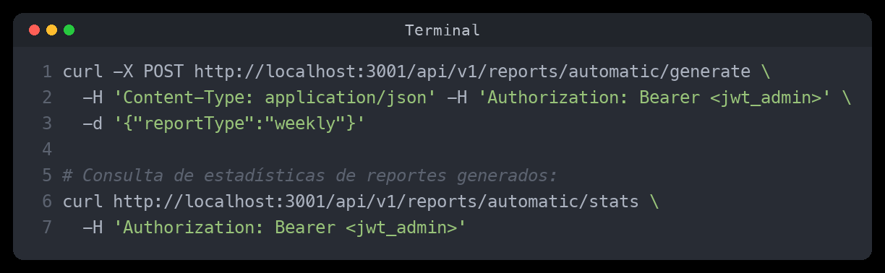

RF-011 — Módulo educativo
FD03 (SRS): "Contenido preventivo personalizado sobre salud respiratoria". Entrada: perfil e historial del usuario. Proceso: personalización y filtrado (§IV.a). Caso de uso relacionado: CU-007 "Consultar información educativa". Regla de negocio: RN-009 (contenido validado por profesionales, actualización periódica, personalización según el perfil del usuario).
FD04 (SAD): El SAD documenta este módulo únicamente como diseño propuesto en fase de análisis (Figuras 101-105) y su contraparte de diseño (Figuras 106-110); no corresponde a ningún módulo lógico implementado en el código fuente actual (§6.13).

Estado de implementación: sin código verificable
A diferencia de los 11 requerimientos anteriores, RF-011 no cuenta con ninguna evidencia de código en el repositorio. Se realizó una búsqueda de los términos “educational”, “educativo” y “educacion” en backend/src/routes, backend/src/controllers, backend/src/models, web/src/pages, web/src/components y en la totalidad de mobile/medical-app (excluyendo archivos de prueba), sin obtener ninguna coincidencia. No existe una ruta HTTP, un controlador, un modelo Mongoose, una página web ni una pantalla móvil dedicados a contenido educativo.
El único artefacto existente para este requerimiento son los diagramas UML de la fase de análisis y diseño (Figuras 101-110 del SAD), que documentan una arquitectura propuesta — personalización según perfil e historial del paciente, filtrado por relevancia — que aún no se ha llevado a código. Por transparencia con el criterio de trazabilidad de este informe, no se incluye aquí una tabla de “Cadena de trazabilidad”, capturas de código ni un comando curl de prueba independiente, ya que no existe una implementación real que verificar: incluir cualquiera de esos elementos implicaría afirmar algo no verificable en el repositorio.

RF-012 — Geolocalización de centros de salud
FD03 (SRS): "Ubicación de centros de salud cercanos". Entrada: ubicación del usuario. Proceso: búsqueda geoespacial (§IV.a). Salida: mapa con centros de salud.
FD04 (SAD): El SAD documenta un módulo de geolocalización con búsqueda geoespacial (reutilizando el índice 2dsphere ya usado en MedicalHistory, §10.1) como diseño propuesto. En el código implementado solo existe la captura y validación de la ubicación del paciente, reutilizada por RF-004 (emergencias) — no existe búsqueda ni visualización de centros de salud.

Cadena de trazabilidad
Capa | Archivo : línea | Responsabilidad en la cadena de trazabilidad
Captura de ubicación | mobile/medical-app/hooks/useGeolocation.ts : 43-115 | useGeolocation(): usa @capacitor/geolocation en nativo y navigator.geolocation como fallback web
Envío (vista de emergencia) | mobile/medical-app/.../emergency-view.tsx : 76-84 | Arma el payload CreateEmergencyRequest con location, pero con el campo type
Validación en backend | backend/src/services/emergencyService.ts : 380-395 | validateLocation(): valida presencia y rango de latitud/longitud; no realiza ninguna búsqueda de centros
Contrato de campos | backend/src/routes/emergencyRoutes.ts : 27-29 | El backend exige emergencyType (no type) como campo obligatorio y validado con express-validator
Búsqueda de centros de salud | — (sin archivos) | Sin implementación: ningún archivo de backend, web o mobile contiene lógica de búsqueda geoespacial de centros de salud
Captura de código — mobile/medical-app/hooks/useGeolocation.ts (líneas 98-106)
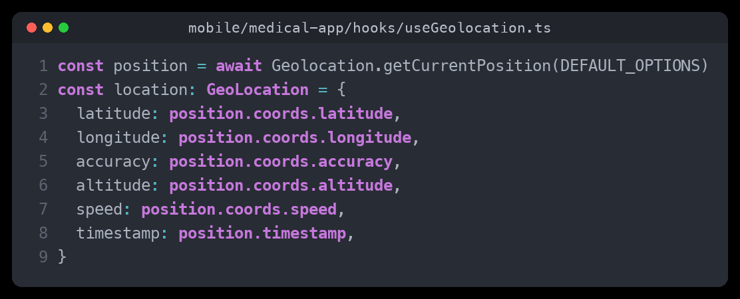
Captura de código — mobile/medical-app/.../emergency-view.tsx (líneas 76-84)
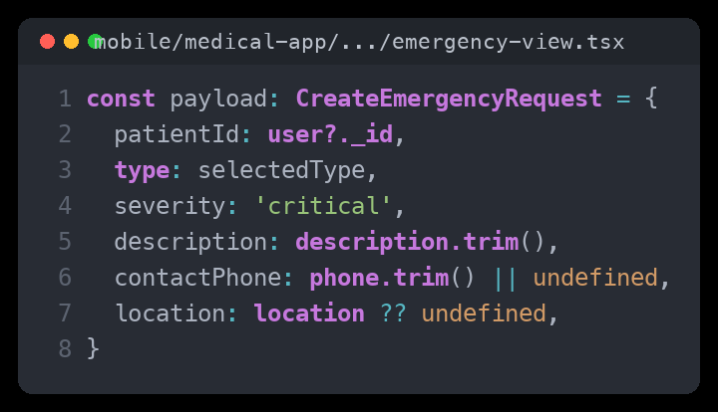
Captura de código — backend/src/routes/emergencyRoutes.ts (líneas 27-29, campo esperado)
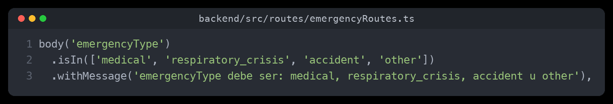
Captura de código — backend/src/services/emergencyService.ts (líneas 380-395, validateLocation)
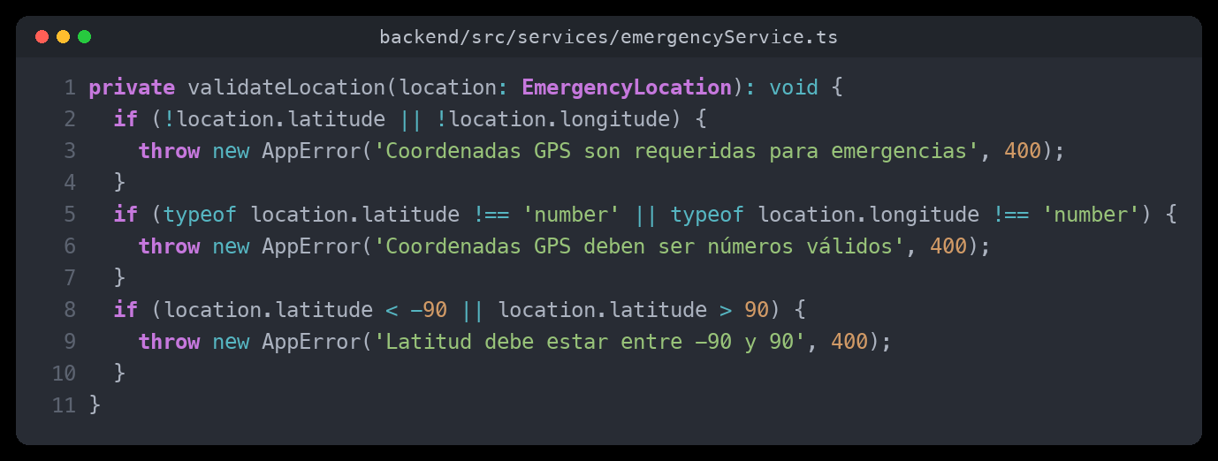
El hallazgo más relevante de esta subsección no es solo la ausencia de búsqueda de centros de salud (confirmada por grep, sin coincidencias en todo el repositorio para “healthCenter” ni variantes), sino un defecto de contrato de datos detectado al comparar frontend y backend: la pantalla de “Reportar emergencia” (emergency-view.tsx) envía el tipo de emergencia en el campo type, mientras que emergencyRoutes.ts exige el campo emergencyType como obligatorio. Tal como está hoy el código, una emergencia creada desde esa pantalla recibiría 400 Bad Request (“emergencyType, severity, description y location son requeridos”) en lugar de registrarse. La geolocalización en sí (captura, permisos, fallback web) funciona correctamente y es reutilizada con éxito por el flujo de detección automática de RF-004; el componente que falla es específico del formulario manual de esta pantalla.

Prueba independiente
La captura y validación de ubicación se prueba indirectamente vía RF-004 (mismo validateLocation); no existe endpoint de búsqueda de centros
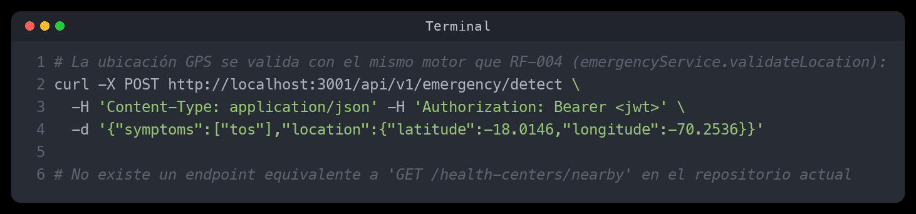

4. Independencia funcional por requerimiento
Como requisito adicional, cada requerimiento funcional debe poder demostrarse usando únicamente sus propios componentes (ruta → controlador → servicio → modelo), sin necesitar que el resto del sistema esté operativo. Los comandos curl incluidos en la sección 3 ya demuestran esto de forma práctica para cada RF; la siguiente tabla resume el conjunto mínimo de componentes y las dependencias externas de cada uno.
Requerimiento | Componentes mínimos necesarios | Endpoint de prueba independiente | Dependencias externas
RF-001 | authRoutes + AuthController + AuthService + UserRepository + modelo User | POST /api/v1/auth/login  POST /api/v1/auth/register | Solo MongoDB (sin IA, sin alertas)
RF-002 | symptomAnalyzerRoutes + symptomAnalyzerController + aiIntegration.ts + microservicio ai-services | POST /api/v1/symptom-analyzer/ml-analyze | Servicio de IA (ai-services) activo; no requiere alertas ni historial
RF-004 | emergencyRoutes + emergencyController + emergencyService (motor de reglas) | POST /api/v1/emergency/detect | Ninguna (motor de reglas 100 % local, no depende del microservicio de IA)
RF-008 | medicalHistoryRoutes + medicalHistoryController + modelo MedicalHistory | GET /api/v1/medical-histories  POST /api/v1/medical-histories | Solo MongoDB (no requiere IA en tiempo real)
RF-009 | alertRoutes + alertController + alertService + modelo Alert | POST /api/v1/alerts/critical-symptom  GET /api/v1/alerts | Solo MongoDB; alertJobs.ts (scheduler) es opcional para la creación manual
RF-003 | audio_analyzer (router) + AudioAnalysisService + cough_analysis_service + chatAudioRoutes.ts | POST /api/v1/chat/audio/analyze-cough | Microservicio de IA (ai-services); sin GPU, sin CNN
RF-005 | MedicalValidationRules (train_base_model.py) — solo alcanzable vía script, sin ruta HTTP | N/D (sin endpoint;  solo invocable por script) | Ninguna (offline); no forma parte del pipeline de /v1/ml-analyze
RF-006 | symptom_ml_analyzer + SHAPDiseaseExplainer + analyticsRoutes (/ml/features) + SHAPVisualization.js | GET /api/v1/analytics/ml/features | Microservicio de IA; modelo entrenado (xgboost_model.pkl)
RF-007 | doctorSocketHandler.ts + vitalsEmitter.ts + JWT (rol doctor/admin) — vía WebSocket, no REST | WS /ws/doctor (auth + subscribe) | Emisor de señales vitales (wearable) activo; sin este, no hay eventos que retransmitir
RF-010 | automaticReportRoutes + automaticReportController + automaticReportService + AutomaticReport (modelo) + reportJobs.ts | POST /api/v1/reports/automatic/generate | MongoDB con historiales clínicos (RF-008) previamente registrados
RF-011 | No aplica: sin ruta, controlador, servicio, modelo ni componente frontend implementados | No aplica | No aplica
RF-012 | useGeolocation.ts (captura) + emergencyService.validateLocation — sin búsqueda de centros de salud | POST /api/v1/emergency/detect  (reutiliza el validador de ubicación de RF-004) | Ninguna para la captura; búsqueda de centros de salud no implementada

Esta separación es posible porque el backend sigue Clean Architecture (FD04 §9.2): cada módulo lógico (autenticación, síntomas, emergencia, historial, alertas) expone sus propias rutas y servicios, y solo depende de infraestructura compartida (MongoDB, y en el caso de RF-002, el microservicio de IA), nunca de la lógica de otro requerimiento. En particular, RF-004 (reglas de emergencia) es completamente autónomo: no requiere que el microservicio de IA esté disponible, ya que el motor de reglas se ejecuta en el propio backend antes de invocar los modelos ML — esto permite demostrarlo aislado incluso si el resto del sistema de IA está caído.

5. Relación con el Diagrama de Entidad-Relación (Base de Datos MongoDB)
A solicitud del curso, esta sección relaciona explícitamente cada requerimiento funcional (RF-001 a RF-012) con el Diagrama de Entidad-Relación de la base de datos MongoDB (Documentation/Diagramas/DIAGRAMAS_MERMAID.md, §4). El diagrama original documentaba 8 entidades (USERS, MEDICAL_HISTORY, SYMPTOM_REPORTS, AI_ANALYSES, CHAT_CONVERSATIONS, CHAT_MESSAGES, SYMPTOM_ITEMS, ANALYTICS); como parte de este análisis se detectó que dos entidades ya citadas como evidencia de implementación en la sección 3 (ALERTS para RF-009 y AUTOMATIC_REPORTS para RF-010) no estaban representadas en el diagrama, por lo que se amplió con ambas entidades —extraídas directamente de sus modelos Mongoose reales, backend/src/models/Alert.ts y backend/src/models/AutomaticReport.ts— antes de construir esta relación, para no vincular RFs reales a un diagrama incompleto.
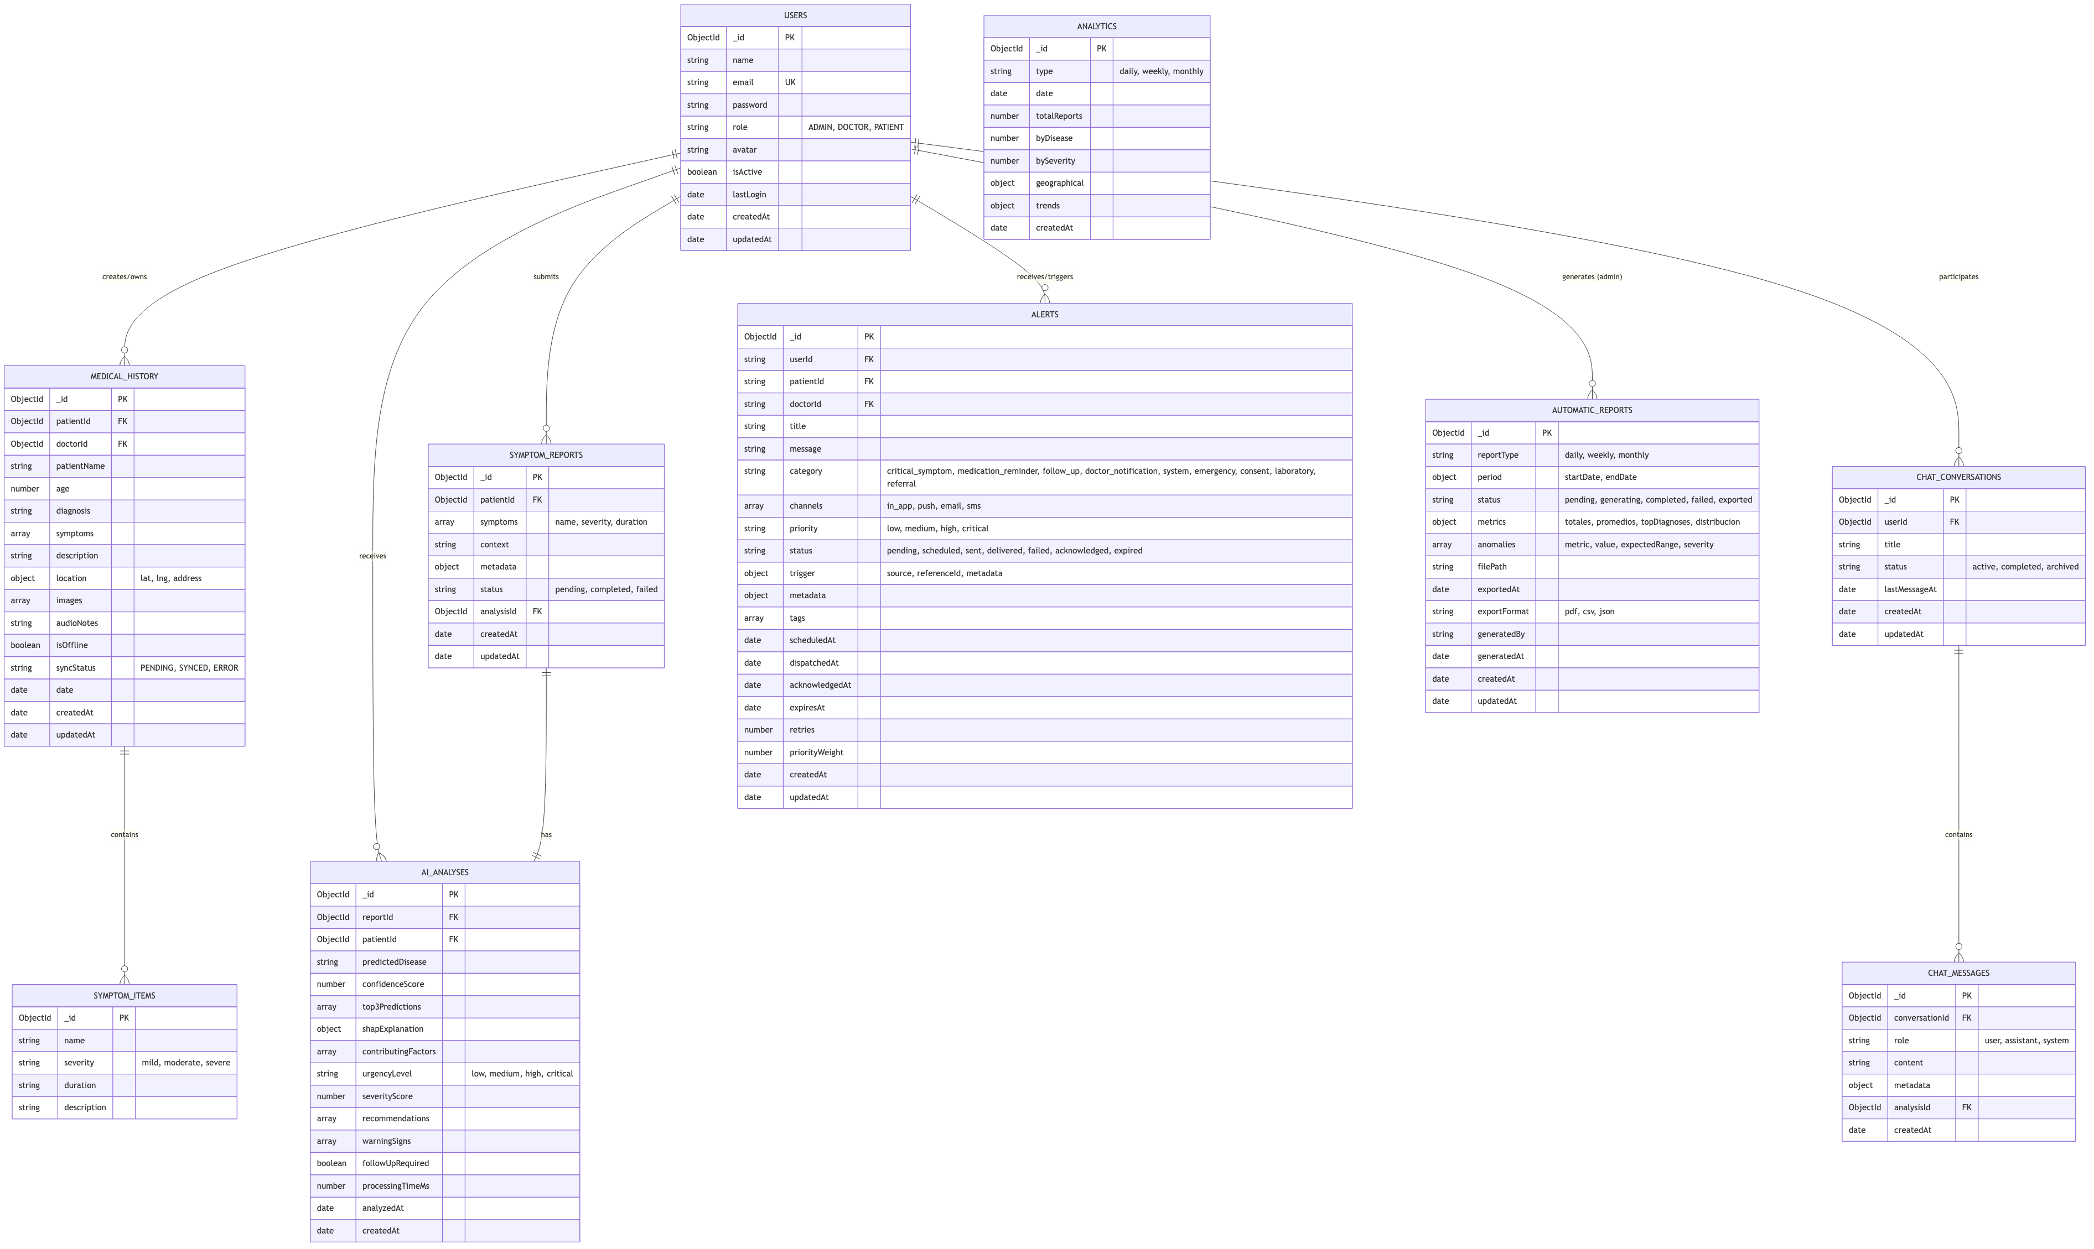
Figura: Diagrama de Base de Datos — MongoDB, actualizado con las entidades ALERTS y AUTOMATIC_REPORTS.
Requerimiento | Entidad(es) relacionada(s) | Observación
RF-001 | Entidad "USERS" | Colección users, índice único en email (§10.1 SAD).
RF-002 | Entidades "SYMPTOM_REPORTS" y "AI_ANALYSES" | Colecciones symptom_records / ai_predictions, relación 1:1 "has".
RF-003 | Sin entidad dedicada | El resultado del análisis de audio se retorna en la respuesta HTTP; no se persiste en ninguna colección.
RF-004 | Sin persistencia obligatoria | El motor de reglas evalúa en memoria; solo si se confirma la emergencia se apoya en MEDICAL_HISTORY / ALERTS.
RF-005 | Sin entidad en producción | MedicalValidationRules solo se ejecuta en el script de entrenamiento; la ruta real /v1/ml-analyze no la invoca.
RF-006 | Entidad "AI_ANALYSES" | Campo embebido shapExplanation por predicción; la vista agregada no persiste una colección adicional.
RF-007 | Sin entidad dedicada | Señales vitales retransmitidas en tiempo real vía WebSocket (/ws/doctor); sin persistencia propia en el alcance verificado.
RF-008 | Entidad "MEDICAL_HISTORY" | Cifrado de campos sensibles (applyFieldEncryption) e índice geoespacial 2dsphere.
RF-009 | Entidad "ALERTS" | Colección alerts, índices por { patientId }, { tipo }, { leída }.
RF-010 | Entidad "AUTOMATIC_REPORTS" | Colección automaticreports, índices por { reportType, period.startDate } y { status, generatedAt }.
RF-011 | Sin entidad | No implementado: sin modelo Mongoose, ruta ni pantalla; solo diagramas UML propuestos.
RF-012 | Sin entidad propia | Reutiliza el campo embebido location de MEDICAL_HISTORY vía emergencyService.validateLocation(); no existe colección de centros de salud.
Cinco requerimientos (RF-003, RF-004, RF-005, RF-007, RF-011 y RF-012) no tienen una entidad propia en el diagrama: en el caso de RF-004 y RF-012 esto es coherente con la implementación verificada en la sección 3 (evaluación en memoria y reutilización del campo location de MEDICAL_HISTORY, respectivamente); en RF-003, RF-005 y RF-007 la ausencia de entidad coincide con las brechas de implementación parcial ya documentadas (sin persistencia del resultado, motor de coherencia solo en entrenamiento, y sin flujo de firma médica); y RF-011 no tiene entidad porque no existe implementación de código alguna. Esta correspondencia refuerza, desde el modelo de datos, el mismo diagnóstico de independencia funcional presentado en la sección 4.

6. Conclusiones
- De los 12 RF documentados, ocho (RF-001, RF-002, RF-003, RF-004, RF-006, RF-008, RF-009, RF-010) muestran trazabilidad completa y verificable entre el SRS (FD03), el SAD (FD04) y el código fuente real del proyecto, reconstruida en seis capas: ruta, validación, controlador, servicio, modelo/BD y frontend.
- La matriz de trazabilidad adjunta (Matriz_Trazabilidad_RespiCare.xlsx) documenta la relación "→ Base para" entre cada entregable de análisis, diseño e implementación, siguiendo el formato de referencia proporcionado por la cátedra.
- El análisis a nivel de código reveló una salvaguarda no documentada explícitamente en el SRS/SAD pero presente en la implementación: el propio microservicio de IA (ai-services) revisa reglas de emergencia (_check_emergency_rules) antes de ejecutar el modelo Random Forest, replicando en Python el mismo control que existe en el backend Node.js para RF-004 — evidencia de que la seguridad clínica se implementó en profundidad (defense in depth), no como un único punto de control.
- Cada uno de los ocho requerimientos con implementación completa puede ejecutarse y explicarse de forma independiente usando solo sus propios componentes, con un comando curl verificable (sección 3), lo que facilita una demostración clara y modular para un evaluador que conoce el proyecto por primera vez.
- RF-004 (reglas de emergencia) destaca por su independencia total del microservicio de IA y de la base de datos, siendo el requerimiento más simple de aislar y demostrar sin infraestructura adicional.
- Tres requerimientos presentan implementación parcial, con una parte de su flujo funcionando en código pero desconectada del camino real de producción: RF-005 (el motor de validación clínica MedicalValidationRules existe y es correcto, pero solo se ejecuta en el flujo de entrenamiento offline, nunca en el endpoint /v1/ml-analyze que atiende al paciente) y RF-007 (el monitoreo de señales vitales en tiempo real es real y funcional, pero no existe ningún endpoint para revisar, aprobar, rechazar o firmar una predicción, tal como exige el SRS).
- La revisión de código para RF-012 (Geolocalización de centros de salud) reveló un hallazgo de auditoría concreto y accionable: la pantalla móvil de reporte manual de emergencia envía el campo type, mientras que el backend exige y valida el campo emergencyType, por lo que ese flujo específico devuelve 400 Bad Request tal como está el código hoy. Adicionalmente, no existe en el repositorio ninguna funcionalidad de búsqueda de centros de salud cercanos, pese a que la ubicación del paciente sí se captura y valida correctamente (reutilizando el mismo validador que RF-004).
- RF-011 (Módulo educativo) no tiene ninguna implementación verificable: una búsqueda de los términos "educational", "educativo" y "educacion" en la totalidad del código de backend, web y mobile no arrojó ningún resultado. El requerimiento existe únicamente como diagramas UML de análisis y diseño (Figuras 101-110 del SAD).

